LAPORAN PELAKSANAAN PRAKTEK KERJA
LAPANGAN SEMESTER GENAP TAHUN
AKADEMIK 2022/2023
PENINGKATAN TATA KELOLA BAHAN PUSTAKA BERBASIS SENAYAN LIBRARY MANAGEMENT SYSTEM (SLIMS) DI PERPUSTAKAAN FAKULTAS KEGURUAN DAN ILMU PENDIDIKAN UNIVERSITAS MATARAM



Diajukan Oleh :
Yuni Ayuningtias Fajarini
(2020B0A011)

PROGRAM STUDI D3 PERPUSTAKAAN
FAKULTAS ILMU SOSIAL DAN ILMU POLITIK
UNIVERSITAS MUHAMMADIYAH MATARAM
2023

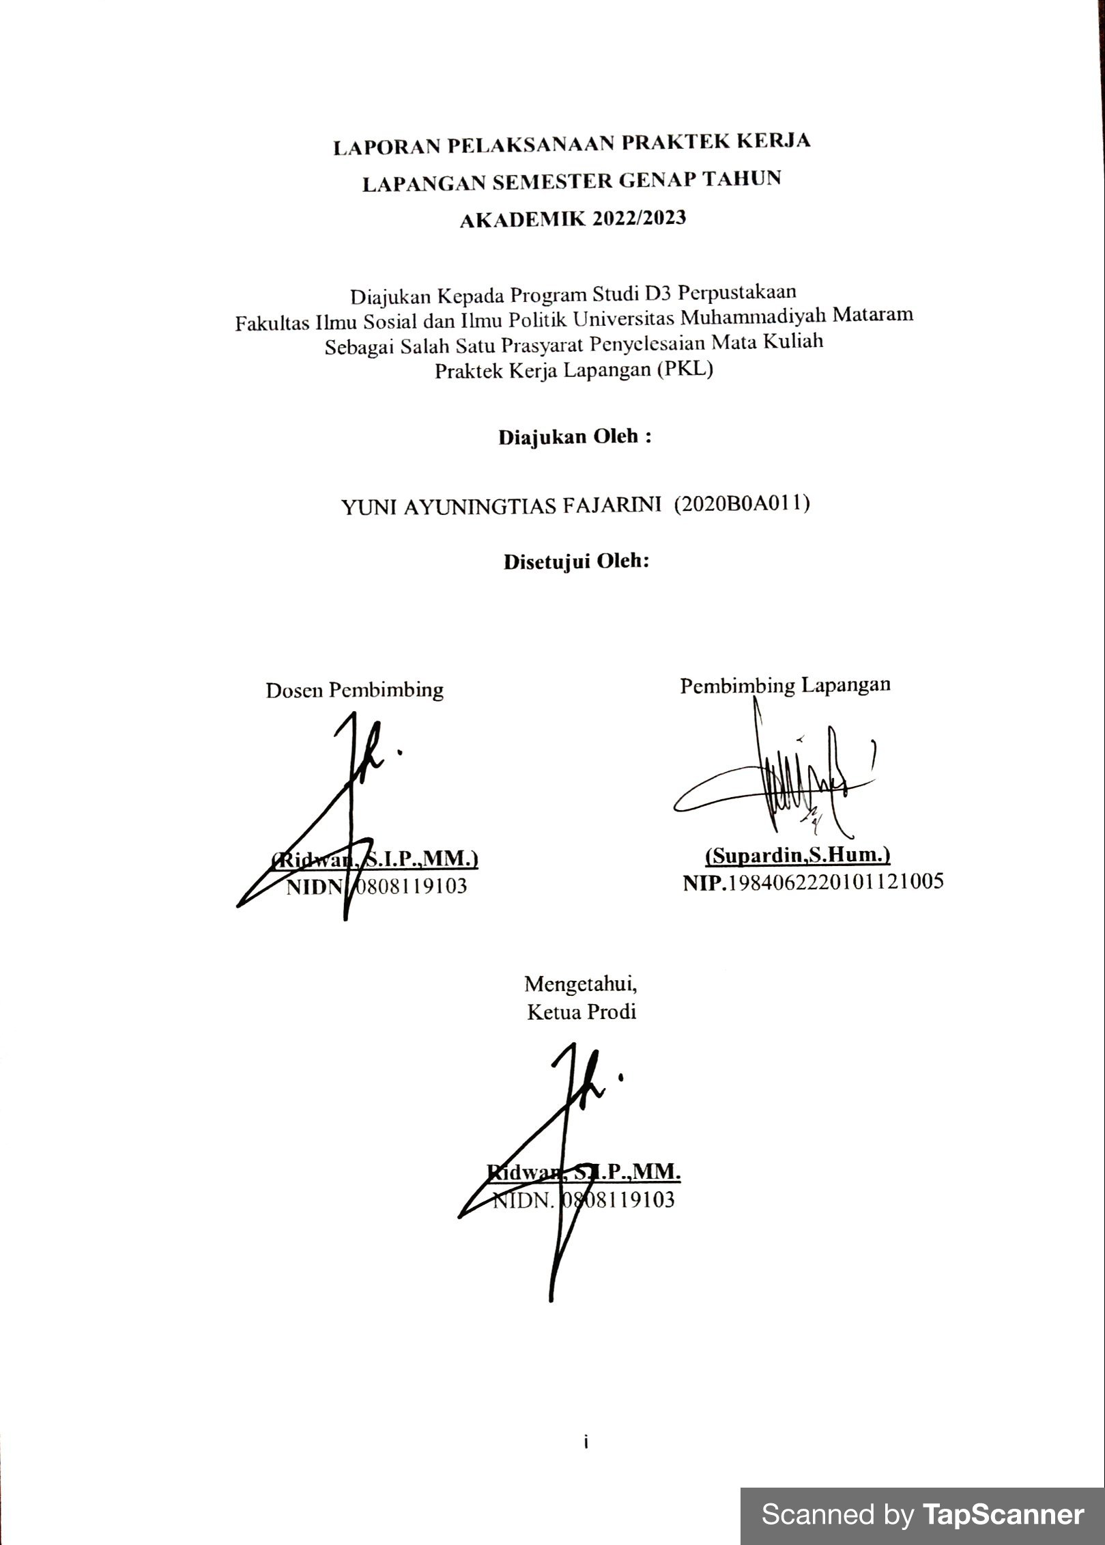

KATA PENGANTAR

Puji syukur kita panjatkan kehadit ALLAH SWT karena atas limpahan dan karunianya penulis dapat menyelesaikan tugas dan menyusun laporan PKL yang dilaksanakan di perpustakaan fakultas keguruan dan ilmu pendidikan universitas mataram. laporan PKL disusun berdasarkan hasil observasi dan pengalaman selama melaksanakan praktek kerja lapangan di perpustakaan fakultas keguruan dan ilmu pendidikan universitas mataram yang dimulai pada 01 february 2023 sampai 31 maret 2023 ,Oleh karena itu dalam kesempatan ini kami mengucapkan banyak terimakasi kepada :
- Bapak Dr,H. Muhammad Ali.M.S.I, selaku dekan Fisipol Universitas Muhammdiyah Mataram,yang mendukung adanya program studi D3 perpustakaan
- Bapak Ridwan , S.I.P.,MM. Selaku ketua Program studi D3 Perpustkaan sekaligus dosen pembimbing PKL yang telah memberi pengetahuan kepada kami,dan tidak pernah bosan untuk memberikan bimbingan dan arahan kepada kami.
- Bapak Supardin,S.Hum. selakukan Kepala perpustakaan FKIP universitas mataram sekaligus pembimbing lapangan yang tidak pernah bosan untuk memberikan bimbingan dan arahan kepada kami.
- Rekan –rekan seperjuangan ,khususnya untuk teman-teman D3 Ilmu Perpustakaan
Penulis menyadari didalam penulisan laporan ini sangat banyak memiliki kekurangan Oleh karena itu penulis sangat mengharapkan kritik dan saran yang sekiranya dapat melengkapi isi dari laporan ini . Sebagai penutup,penulis mengharap laporan ini dapat bermanfaat bagi penulis khususnya dan pembaca pada umumnya.

Mataram, 13 Maret 2022

Penulis

DAFTAR ISI

Lembar Pengesahan …………………………………………………….……….. i
Kata pengantar ……………………………………….………………………..… ii
Daftar Isi …………………………………………..……………………......…... iii
Daftar Tabel …………………………………………..…………………...…..... iv
Daftar Lampiran …………………………………………..……………...…....... v
BAB I PENDAHULUAN …………………………………...……..….……..…. 1
  - Latar Belakang ………………………………...……...….…..…..…. 1
  - Tujuan ……………………………..…………………….……....….. 2
  - Manfaat …………………………..………………...….……………. 3
BAB II GAMBARAN UMUM LOKASI PKL ..………...………….….……..... 4
A. Profil Singkat Instansi PKL ………..…………...………….….......... 4
B. Struktur Organisasi Instansi PKL ………..……..………….…….…. 7
C. Visi dan Misi instansi PKL ……………..……………….…….....…. 8
BAB III PELAKSANAAN PKL ……………….……..…………….……...…... 9
A. Rancangan Program Kegiatan ……………..………….….……….... 9
B. Realisasi Program Kegiatan ………………..………………..……... 10
C. Kendala dan Hambatan ………………………………….………..... 17
D. Solusi ……………………………………………………..……….... 18
BAB IV PENUTUP .………………………………………………..…..…........ 19
A. Kesimpulan ………………………………………………..….....…. 19
B. Saran ……………………………………………...……….….…...... 20
DAFTAR PUSTAKA ………………………………………...………..…...….. 22
LAMPIRAN ………………………………………………...………..………… 23

DAFTAR TABEL
Tabel 1 Pengelola Perpustakaan …………...………………….………………… 8
Tabel 2 Struktur Organisasi ………………………...……….…………………... 8
Tabel 3 Rancangan Program Kegiatan ………..……………………………….. 10
Tabel 4 Realisasi Program Kegiatan …….……..………………………...……. 11

DAFTAR LAMPIRAN

Lampiran 1 Catatan aktivitas mahasiswa praktek kuliah lapangan ……….….. 23
Lampiran 2 Lembar Penilaian Mahasiswa PKL ……………………………… 37
Lampiran 3 Daftar hadir mahasiswa praktek kuliah lapangan …….…………. 38
Lampiran 4 Dokumentasi kegiatan mahasiswa praktek kuliah lapang.………. 39

BAB I
PENDAHULUAN

- Latar Belakang
Seiring dengan berkembangnya ilmu pengetahuan di dunia, maka semakin banyak bermunculan buku-buku sebagai jendela dunia, buku-buku ilmu pengetahuan tersebut tentu saja sangat beragam, mulai dari ilmu sosial, ilmu pendidikan, ilmu agama, sastra dan budaya, bahasa, filsafat, dan lainnya. Oleh karena itu, sangat diperlukan sebuah perpustakaan yang akan mempermudah masyarakat dalam menemukan sebuah informasi yang mereka butuhkan secara tepat, cepat dan akurat. Di zaman sekarang ini sangat banyak kita jumpai perpustakaan yang terdapat di dunia pendidikan, mulai dari sekolah sampai dengan perguruan tinggi, begitu di pula di Universitas Mataram (unram), terdapat sebuah perpustakaan. Bahkan, di setiap fakultas dan juga ada perpustakaan untuk mempermudah dan membantu mahasiswa dan mahasiswi dalam mencari referensi sebagai bahan rujukan untuk menyelasaikan tugas-tugas kuliah.
Menurut Ibrahim Bafadal, perpustakaan adalah suatu unit kerja dari suatu badan atau lembaga tertentu yang menghimpun, mengelola, dan menyajikan bahan-bahan pustaka baik berupa buku-buku maupun bukan berupa buku (non book material) yang diatur secara sistematis menurut aturan tertentu sehingga dapat digunakan sebagai sumber informasi oleh setiap pemakainya.
(Ibrahim Bafadal, 2009:3)
Perpustakaan memiliki peranan yang signifikan untuk mendukung gemar membaca dan meningkatkan literasi informasi. Prinsip yang harus senantiasa dipegang adalah pengguna merupakan awal dan akhir dari sebuah pelayanan perpustakaan. Adalah sebuah kegagalan dari tugasnya apabila perpustakaan jauh dari masyarakat yang mesti dilayaninya. Untuk menjembatani antara masyarakat dan perpustakaan adalah dengan kegiatan layanan (services), yang meliputi pekerjaan administrasi, dan pembuatan statistik sebagai bahan pengambilan keputusan. Layanan perlu
dikerjakan secara profesional, sebagaimana yang dilakukan oleh perusahaan jasa, yaitu dengan mengedepankan nilai-nilai ketepatan, kecepatan, dan kepuasan masyarakat yang dilayani. (Suherman, 2009:134)
di Perpustakaan fakultas keguruan dan ilmu pendidikan universitas mataram mempunyai dua jenis layanan, yaitu layanan sirkulasi dan layanan referensi. Dari kedua layanan tersebut perpustakaan menggunakan sistem layanan terbuka. Sistem layanan ini bertujuan untuk memberikan kesempatan kepada pembacanya untuk menelusuri informasi yang pengguna butuhkan secara langsung.
Melihat pentingnya pengelolaan bahan pustaka, maka perpustakaan harus memberikan sistem tata kelola bahan pustaka yang maksimal agar pengguna merasakan puas terhadap layanan yang ada di perpustakaan. Setiap perpustakaan mempunyai kendala dalam layanan otomasi tersebut baik dari segi teknis maupun yang lainnya. Bagi perpustakaan yang sudah mempunyai sistem layanan terotomasi tentunya sangat bergantung pada tenaga listrik sehingga apabila terjadi mati lampu kegiatan layanan seperti penginputan bahan pustaka, peminjaman, pengembalian, dan perpanjangan tidak dapat dilakukan. Oleh sebab itu, diperlukan sebuah solusi untuk mengatasi kendala tersebut. Berdasarkan latar belakang di atas penulis tertarik untuk membahas tentang bagaimana peningkatan tata kelola bahan pustaka yang ada di Perpustakaan fakultas keguruan dan ilmu pendidikan universitas. Dari hasil Praktik Kerja Lapangan (PKL) ini penulis akan menuangkan ke dalam karya ilmiah (laporan) dengan judul “PENINGKATAN TATA KELOLA BAHAN PUSTAKA BERBASIS SENAYAN LIBRARY MANAGEMENT SYSTEM (SLIMS) DI PERPUSTAKAAN FAKULTAS KEGURUAN DAN ILMU PENDIDIKAN UNIVERSITAS MATARAM”

- Tujuan
Tujuan praktek kerja lapangan menunjukan apa yang dilakukan pada kegiatan PKL antara lain:
- Untuk memberikan gambaran nyata tentang penerapan atau implementasi dari ilmu atau teori yang selama ini diperoleh pada perkuliahan dan membandingkannya dengan kondisi nyata yang ada di lapangan. Meningkatkan dan memperluas pengetahuan serta hubungan sosial dengan lembaga-lembaga lainya.
- Melatih mahasiswa calon lulusan agar memiliki kemampuan dalam beradaptasi dengan dunia kerja. Memberikan kesempatan kepada mahasiswa/i untuk beradaptasi dengan suasana lingkungan kerja yang sebenarnya.
- Memberikan sarana pengembangan kepribadian bagi mahasiswa calon lulusan didunia kerja, dan Mahasiswa dapat mengetahui produktivitas instansi.

- Manfaat
Dari kegiatan Praktik Kerja Lapangan ini penulis dapat memperoleh manfaat. Adapun manfaat dari kegiatan Praktik Kerja Lapangan ini adalah:
1. Dari kegiatan Praktik Kerja Lapangan (PKL) ini penulis mendapatkan pengalaman untuk memberikan penelusuran informasi dengan tepat, cepat, dan akurat kepada pengguna.
2. Menambah pengalaman untuk siap memasuki dunia kerja.
3. Dapat memberikan layanan yang baik kepada pengguna sesuai etika pustakawan yang telah dipelajari selama perkuliahan.

BAB II
GAMBARAN UMUM LOKASI PKL

- Profil Singkat Instansi PKL

- Sejarah perpustakaan Fakultas Keguruan dan Ilmu Pendidikan

Perpustakaan Fakultas keguruan dan ilmu pendidikan universitas mataram didirikan pada periode pengembangan sarana dan prasarana yaitu pada tahun 2003 yang berlokasi di Jl. Majapahit no.62,gomong, kec.selaparang, kota mataram. Universitas mataram fakultas keguruan dan ilmu pendidikan.
Perpustkaan ini juga merupakan pemetan dari perpustakan utama yakni UPT perpustkan universitas mataram. Dengan fungsi utama perpustakaan adalah menjalankan program Tri darma Perguruan Tinggi di Bidang Pengumpulan Informasi, Pengolahan Informasi, penyimpanan Informasi dan Penyebaran Informasi kepeda segenap Civitas Akademika. Tentunya dengan berpedoman kepada fungsi utama perpustakaan yaitu:

1. Sebagai pusat pendidikan
2. Sebagai pusat sumber informasi
3. Sebagai pusat sumber rujukan penelitian
4. Sebagi pusat penyimpan informasi (information Storage)
5. Sebagi pusat rekreasi dan hiburan

Dengan berpijak pada fungsi tersebut. Perpustakaan FKIP Unram mencoba memainkan peran sebagai penunjang proses kegiatan belajar mengajar di perguruan tinggi serta sebagai pusat sumber rujukan bagi para peneliti, dll.
Perpustakaan FKIP Universitas Mataram berdiri sejak tahun 2003 sesuai dengan Surat Sejak berdiri hingga sekarang Perpustakaan FKIP telah tiga kali berganti pimpinan kepalah perpustkan Perpustakaan FKIP menjadi salah satu deretan perpustakaan antar fakultas yang terbaik yang ada pada universitas mataram dan Provinsi Nusa Tenggara Barat.
Perpustakaan perguruan tinggi FKIP Universitas Mataram menjalankan fungsi utama sebagai pendukung berjalannya Tri Dharma Perguruan tinggi. Perpustakaan mendorong berjalannya pelaksanaan pembelajaran, penelitian dan pengabdian melalui penyediaan sumber-sumber informasi pada perpustkan FKIP unram juga sudah adakan pelaynan digitalisasi sistem pelayanan perpustakaan. Pembangunan ruangan internet untuk menjawab kebutuhan informasi digital yang meningkat. Pengembangan dilanjutkan dengan pembangunan fasilitas fisik perpustakaan meliputi perbaikan dan pengembangan sarana dan prasarana penataan ruang layanan sirkulasi,penataan peluncuran Internet bagi mahasiswa, dan Inovasi dan pengembangan Perpustakaan FKIP unram terus dilakukan sebagai upaya memenuhi kebutuhan informasi dan mengikuti perkembangan zaman yang ada. Layanan perpustakaan dari waktu ke waktu terus dikembangkan untuk dapat melayani pemustaka secara prima.

Hingga saat ini perpustakaan sudah memiliki beberapa fasilitas yang sangat mendukung upaya peningkatan kualitas layanan kepada pemustaka seperti telah tersedianya ruangan, adanya ruang internet dan gratis bagi mahasiswa, serta fasilitas hotspot gratis untuk mahasiswa. Secara sadar bahwa itu telah menjadi magnet dan kekuatan tersendiri bagi perpustakaan untuk tetap survive dalam pusaran globalisasi informasi.

Pada periode ini, fkip unram fokus pengembangan pemenuhan sarana dan prasarana pendidikan. Pada periode ini, FKIP Universitas Mataram dipimpin oleh tiga Dekan dan Pembantu Dekan sebagai berikut:
- H. Syahdan, Ph. D. (2004-2009), Pembantu Dekan I Dr. Rusdiawan, M.Pd., Pembantu Dekan II Drs. Muhlis, M.Si, dan Pembantu Dekan III Drs. Mahrus, M.Si.
- H. Rusdiawan, M. Pd (PAW 2009-2011), Pembantu Dekan I Drs. Sudirman Wilian, M.A., Pembantu Dekan II Drs. Ahmad Raksun, M.Si., dan Pembantu Dekan III Drs. Nasaruddin, M.Kes,
- Dr. H. Mahsun, M. Hum (2011-2013), sebagai Pembantu Dekan I Dr, Shafruddin, M.S. ,Pembantu Dekan II Drs. Kaharuddin, M. Hum, dan Pembantu Dekan III Drs. Lalu Furqon, M.Pd.,
Hasil yang dicapai pada periode ini adalah terpenuhinya sarana dan prasarana kuliah dan administrasi pendidikan termasuk sarana dan prasarana untuk kegiatan praktikum. Perpustakaan fakultas keguruan dan ilmu pendidikan memiliki ruang tersendiri. Perpustakaan fakultas keguruan dan ilmu pendidikan universitas mataram tidak hanya memberikan pelayanan kepada mahasiswa/i fakultas keguruan dan ilmu pendidikan universitas mataram ,namun perpustakaan ini juga memberikan pelayanan kepada dosen dan staff fakultas keguruan dan ilmu pendidikan. Perpustakaan ini berfungsi sebagai sumber belajar yang berperan dalam proses pembelajaran,diharapkan dapat menyediakan fasilitas yang dapat menunjang proses pembelajaran di fakultas keguruan dan ilmu pendidikan.

- Jenis layanan perpustakaan FKIP Universitas Mataram
      - Pelayanan Sikulaasi
pelayanan sirkulasi memakai system terbuka bagi anggota perpustakaan yaitu anggota dapat memilih sendiri buku yang diinginkan.Pelayanan sirkulasi sudah terautomasi
      - Pelayanan Referensi
Pelayanan referensi dengan system terbuka diperlukan bagi semua pengunjung perpustakaan. Para pengunjung hanya dapat membaca ditempat. Untuk skripsi, tesis, disertasi, dannlaporan penelitian tidak boleh di foto-copy.
      - Ruang baca
Ruang baca terdapat di ruang referensi,di ruang tersebut tersedia koleksi buku,skripsi,tugas akhir,dan tesis.
      - Wifi area
Di lingkungan perpustakaan terdapat koneksi internet dengan menggunakan tegnologi wifi sehingga pengunjung dapat memanfaatkan fasilitas ini.
- Jam oprasional
- Senin s/d kamis : 08.00-15.30
- Jum’at : 08.00-16.30
- Sabtu : Libur
- Tata Tertib
- Pengunjung wajib mengisi buku pengunjung.
- Pengunjung diharapkan menunjukan kartu keangootan.
- Tas, map, jaket, makanan dan minuman tidak diperkenankan untuk dibawa masuk.
- Pengunjung tidak boleh merokok di ruangan perpustakaan.

- Struktur Organisasi

Perpustakaan Fakultas Keguruan dan Ilmu Pendidikan saat ini hanya memiliki 1 orang pegawai/pustakawan dengan latar belakang pendidikan ilmu perpustakaan.

1. Pengelola Perpustakaan Fakultas Keguruan dan Ilmu Pendidikan
Universitas Mataram

Tabel 1. Pengelola Perpustakaan

No | Nama | Jabatan | Pendidikan
1 | Supardin,S.Hum. | Kepala perpustakaan | Sarjana

  - Struktur organisasi Perpustakaan Fakultas Keguruan dan Ilmu Pendidikan Universitas Mataram

Tabel 2. Struktur Organisasi

KEPALA PERPUSTAKAAN
SUPARDIN S. Hum

ANGGOTA PERPUSTAKAAN
MAHASISWA

C. Visi dan Misi Perpustakaan FKIP Universitas Mataram

1. Visi
Terwujudnya perpustakaan sebagai informasi terdepan guna mencerdaskan anak bangsa.

2. Misi
- Meningkatkan kesadaran mahasiwa betapa pentingnya membaca buku
- Meningkatkan pengembangan system pelayanan melalui pelayanan terbuka
- Melestrarikan arsip dan bahan pustaka
- Memanfaatkan dan meningkatkan koleksi arsip dan bahan pustaka sebagai sumber informasi , ilmu pengetahuan dan teknologi
- Meningkatkan profesionalisme pelayanan dan pengolahan perpustakaan
- Menggelorakan minat baca dalam rangka peningkatan sumber daya manusia.
- Mengebangkan kerja sama , koordinasi dan kemitraan.

BAB III
PELAKSANAAN PKL

    - Rancangan Program Kegiatan

Adapun rancangan program kegiatan yang akan dilaksanakan oleh mahasiswa PKL di Perpustakaan Fakultas Keguruan dan Ilmu Pendidikan (FKIP) Universitas Mataram, adalah sebagai berikut.

Tabel 3: Rancangan Program Kegiatan
No | Kegiatan | Maret  Minggu Ke- |  |  |  |  | April  Minggu Ke-
 |  | 1 | 2 | 3 | 4 | 5 | 1 | 2 | 3 | 4
1. | Observasi koleksi perpustakaan
2. | Pengolahan buku (Shelving)
3. | Pengolahan buku (Klasifikasi)
4. | Pengolahan buku  (input bibliografi)
5. | Pembuatan barcode
6. | Pembuatan label
7. | Pengolahan buku (Labelling)
8. | penempelan barcode
9. | Input data anggota perpustakaan
10. | Penyusunan buku baru di rak sesuai nomor klasifikasinya

Adapun tujuan dari rancangan program kegiatan diatas secara umum yakni: Membantu pencapaian visi dan misi perpustakaan dan membantu menjawab kebutuhan perpustakaan. Sehingga sasarannya, pustakawan dapat bekerja lebih sistematis dan terstruktur. Kebutuhan informasi pemustaka juga dapat terpenuhi.

    - Realisasi Program Kegiatan

Mahasiswa PKL melaksanakan praktek kerja lapangan selama 2 (dua) bulan dimulai dari tanggal 1 Februari sampai dengan 31 Maret 2023. Kegiatan PKL ini dilakukan sesuai dengan jam kerja yaitu di hari Senin-Kamis pukul 08.00-15.30 Jum’at 08.00-16.30 dan Sabtu libur. Pada hari pertama kerja, mahasiswa PKL diberi pemahaman mengenai langkah-langkah kerja yang akan dilakukan setiap harinya selama dua bulan kedepan.
Adapun program kerja yang terealisasikan,adalah sebagai berikut :

Tabel 4 : Realisasi Program Kegiatan

No | Kegiatan | Februari  Minggu Ke- |  |  |  | Maret  Minggu Ke-
 |  | 1 | 2 | 3 | 4 | 1 | 2 | 3 | 4 | 5
1. | Obesrvasi koleksi perpustakaan
2. | Pengolahan buku (Shelving)
3. | Pengolahan buku (Klasifikasi)
4. | Pengolahan buku  (input bibliografi)
5. | Pembuatan label buku
6. | Pembuatan barcode
7. | Pengolahan buku (Labelling)
8. | Pengolahan buku (penempelan barcode)
9. | Input data anggota perpustakaan
10. | Penyusunan buku baru di rak sesuai nomor klasifikasi

Pengolahan bahan pustaka berbasis Senayan Library Management System (SLIMS)
Pengolahan bahan pustaka salah satu kegiatan wajib perpustakaan dimana bahan pustaka yang masuk harus diolah terlebih dahulu demi memudahkan pengaksesan informasi, dan di perpustakaan fakultas keguruan dan ilmu pendidikan universitas mataram menggunakan Senayan Library Management System (SLIMS) dalam pengolahan bahan pustaka yang bertujuan untuk mempercepat dan mempermudah system pelayanan perpustakaan baik dalam proses input data maupun penelusuran katalog (OPAC).
Berikut penjelasan dari kegiatan pengolahan bahan pustaka berbasis Senayan Library Management System (SLIMS) yang saya kerjakan selama pelaksanaan PKL yang terealisasikan mulai tanggal 1 Februari sampai dengan 31 Maret 2023 :
- Shelving
Shelving adalah suatu kegiatan menyimpan dan menyusun koleksi bahan pustaka yang telah dibaca,dikembalikan dan diolah/doproses menjadi koleksi perpustakaan ke dalam rak-rak buku/koleksi berdasarkan susunan menurut kelompok macamnya dan bidang ilmunya masing-masing atau berdasarkan urutan nomor penempatan (call number).
Kegiatan di hari pertama PKL yaitu observasi koleksi perpustakaan dan pengenalan terhadap bidang-bidang pekerjaan di perpustakaan serta melakukan shelving koleksi perpustakaan yang dilakukan mulai tanggal 1 Februari 2023.
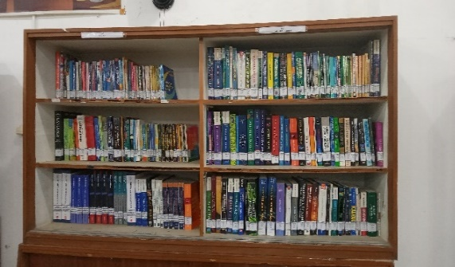
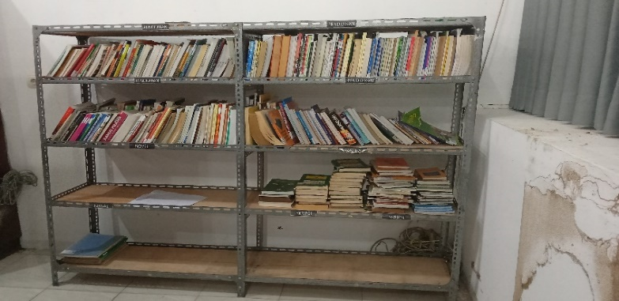
Gambar 1. Kondisi rak buku Gambar 2. Kondisi rak buku
Sebelum di shelving Sesudah di shelving

- Klasifikasi
Kegiatan dalam pengolahan bahan pustaka selanjutnya adalah klasifikasi. Klasifikasi dapat diartikan sebagai pengelompokan,pembagian,dan pembedaan buku-buku yang masuk ke perpustakaan akan di kelompokkan berdasarkan subyek,isi,judul atau hal lain sesuai dengan system klasifikasi yang digunakan sebagai contoh jika menggunakan system DDC, setiap bahan pustaka akan diberi nomor unik yang mana nomor tersebut akan dijadikan sebagai nomor panggil. Ketika di search nomor tersebut munculah informasi tentang buku tersebut. Nomor ini biasa di tempel pada bagian punggung buku.
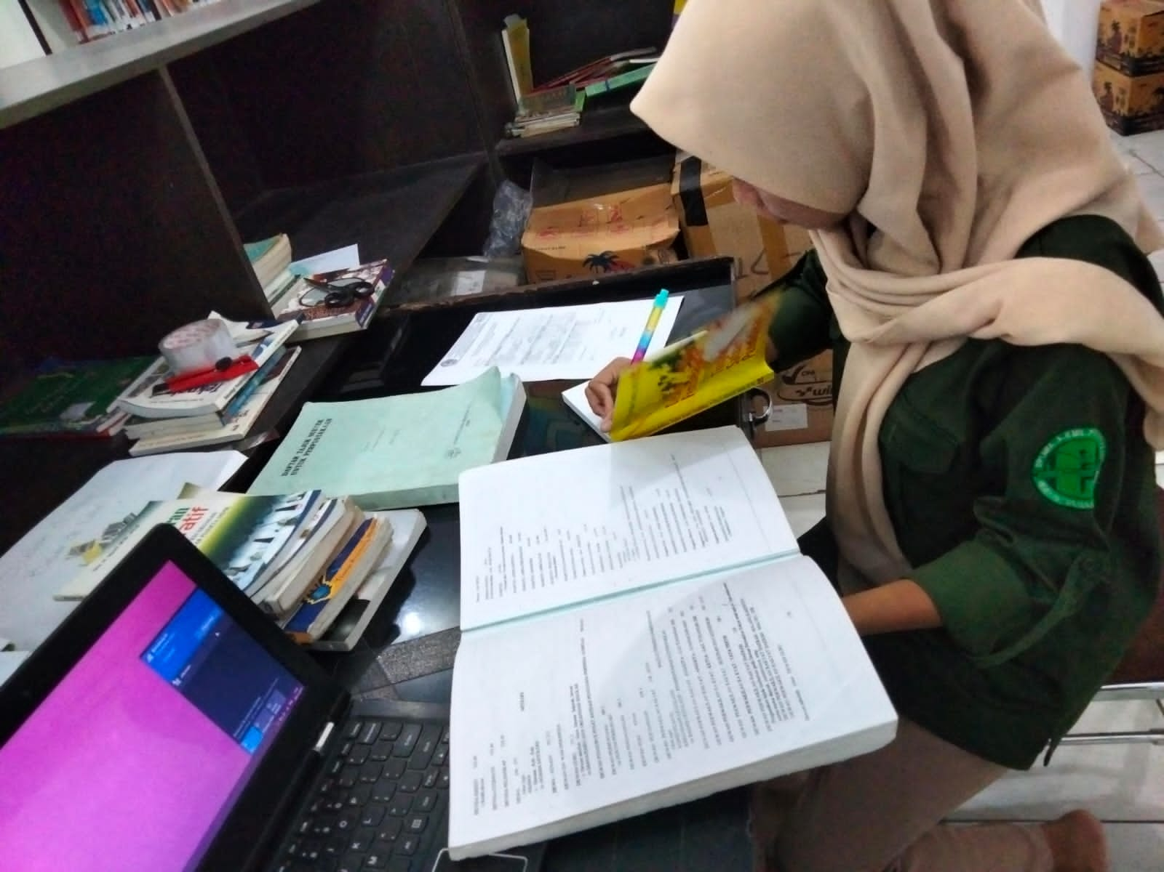
Gambar 3. Proses klasifikasi buku
- Entri data / input bibliografi
Entri data /input bibliografi adalah proses pemindahan data fisik menjadi data digital yang dapat diolah oleh software,yang dimaksud dengan data fisik adalah data yang ada di dokumen-dokumen kertas atau catatan lainnya,dalam hal ini bibliografi sebuah buku. Sebelum nya perpustakaan FKIP universitas mataram hanya menginput buku sebanyak 786 eksemplar kemudian setelah dua bulan di laksanakan praktik kerja lapangan mahasiswa D3 ilmu perpustakaan membuat sebuah peningkatan dari yang awalnya hanya ada 786 eksemplar dan 591 koleksi kini sudah ada 2.597 eksemplar dan 1.886 koleksi.
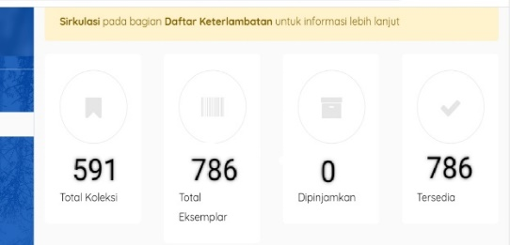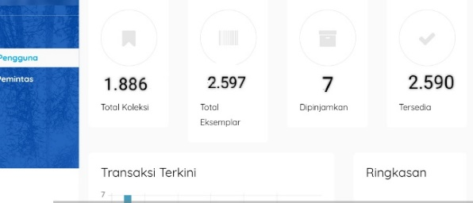
Gambar 4. Jumlah koleksi sebelum di input Gambar 5. Jumlah koleksi sesudah di input
- Pembuatan barcode/kode eksemplar buku
Pembuatan barcode atau kode eksemplar buku adalah pembuatan kode yang unik yang mewakili tiap eksemplar koleksi, jika jumlah koleksi lebih dari satu, dapat ditambahkan dengan cara klik pada “Tambah Eksemplar Baru”
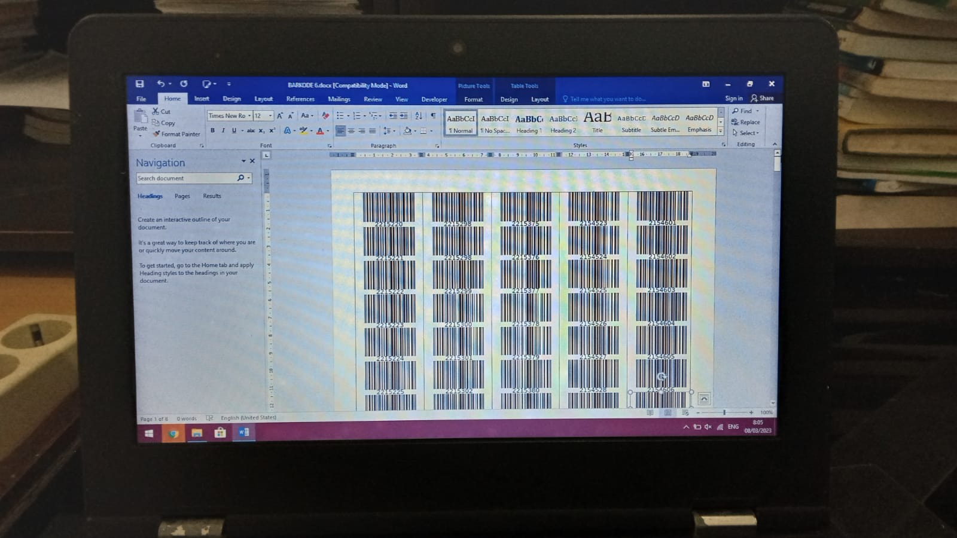
Gambar 6. Proses pembuatan barcode
- Pembuatan Label Buku
Label pada buku perpustakaan biasanya berbentuk kertas yang ditempelkan pada bagian samping tengah buku. Label tersebut bertujuan untuk mengelompokkan buku buku berdasarkan Rak, Nomor urutan buku, dan Pengarang.
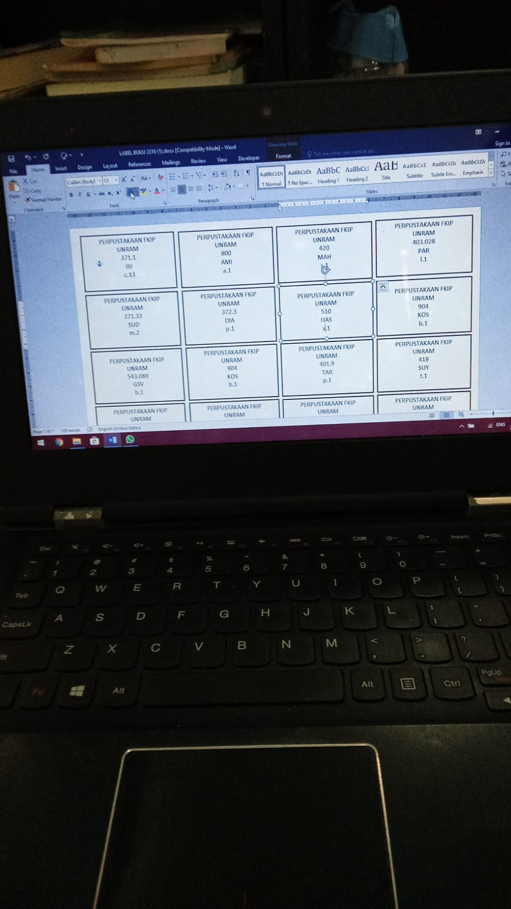
Gambar 7. Proses pembuatan label buku

- Pengolahan buku (pemasangan barcode)
Pemberian barcode pada buku/koleksi,pemasangan barcode merupakan kegiatan pengolahan koleksi buku dengan menempelkan kode tertentu yang telah dibuat sebelumnya kegiatan penempelan barcode atau yang sering dikenal dengan penempelan kode buku berupa nomor kode buku atau yang sering dikenal dengan nomor buku.
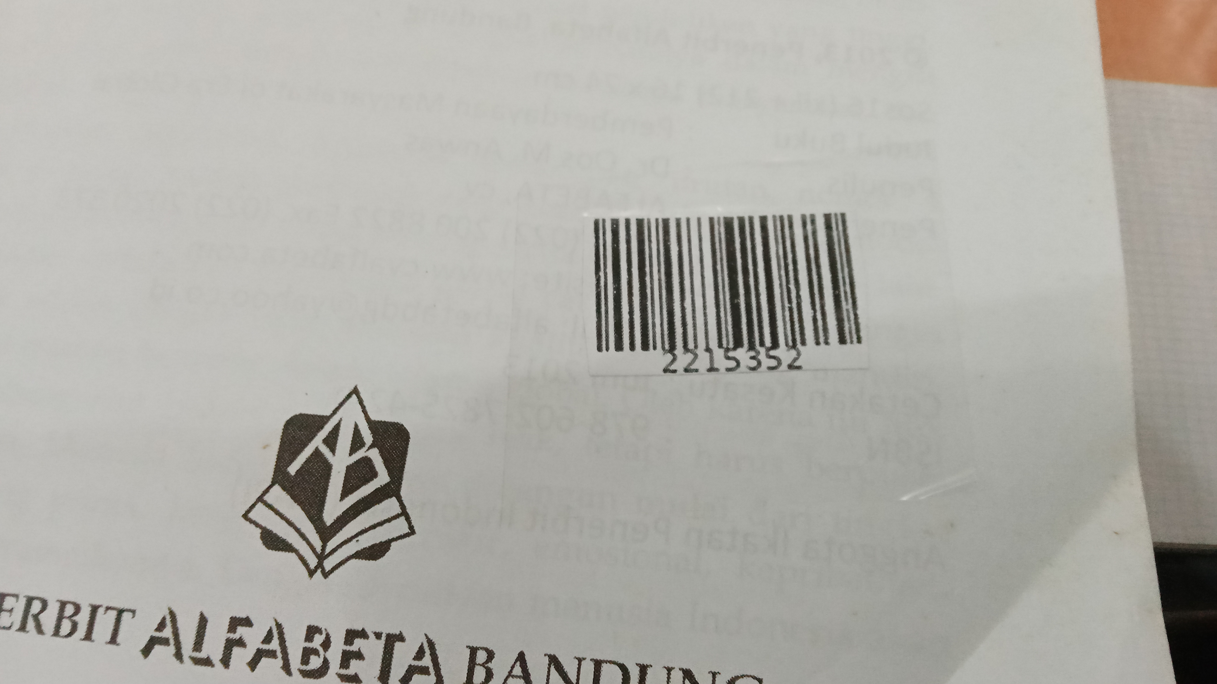
Gambar 8. Proses pemasangan barcode
- Pengolahan buku (labelling)
Lebelling merupakan kegiatan pengolahan koleksi buku dengan menempelkan kode tertentu yang telah dibuat sebelumnya kegiatan lebelling atau yang sering dikenal dengan penempelan kode buku berupa klasifikasi maupun nomor kode buku atau yang sering dikenal dengan nomor buku.
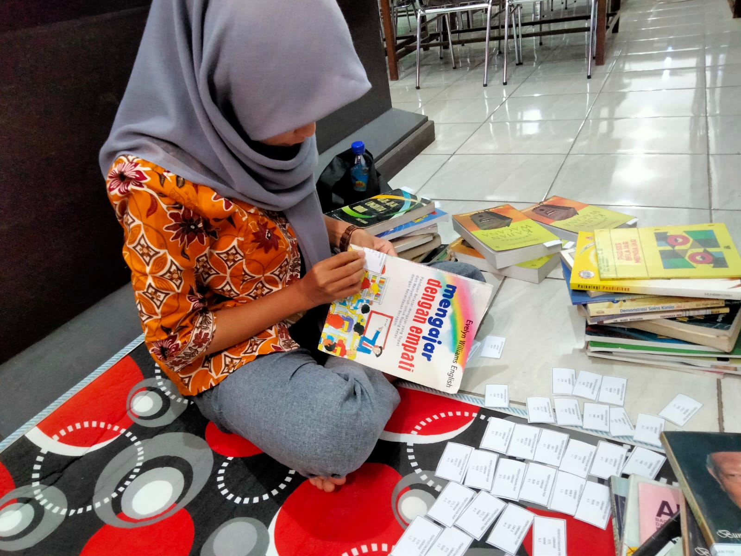
Gambar 9. Proses penempelan label buku

- Input data anggota perpustakaan
Setiap pengunjung yang ingin mendaftarkan diri menjadi anggota harus melakukan pendaftaran terlebih dahulu syaratnya yaitu : dengan mengisi formulir pendaftaran terlebih dahulu., dan yang paling penting adalah menyertakan masing masing 1 lembar fotocopy KTM, bagi yang tidak memiliki KTM menggunakan surat tanda aktif mahasiswa jika itu semua syarat sudah lengkap sudah dinyatakan sebagai anggota perpustakaan.
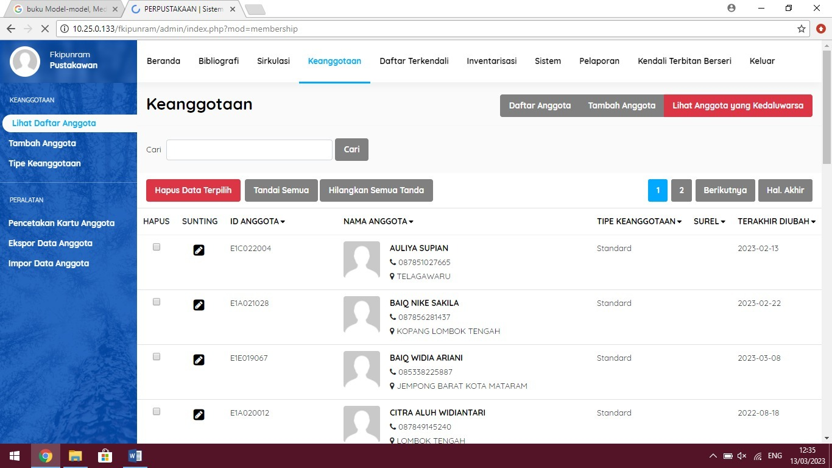
Gambar 10. Input data anggota perpustakaan
- Penyusunan buku baru di rak sesuai nomor klasifikasi
Penyusunan buku baru berdasarkan rak sesuai nomor klasifikasi merupakan tahap akhir dari sebuah pengelolaan bahan pustaka yang ada di perpustakaan setelah melewati tahap shelving, klasifikasi buku, input bibliografi, pembuatanbarcode, pembuatanlabel, penempelan barcode, penempelan label, lalu yang terakhir yaitu penyusunan buku yang baru saja di input di susun di atas rak sesuai nomor klasifikasi.
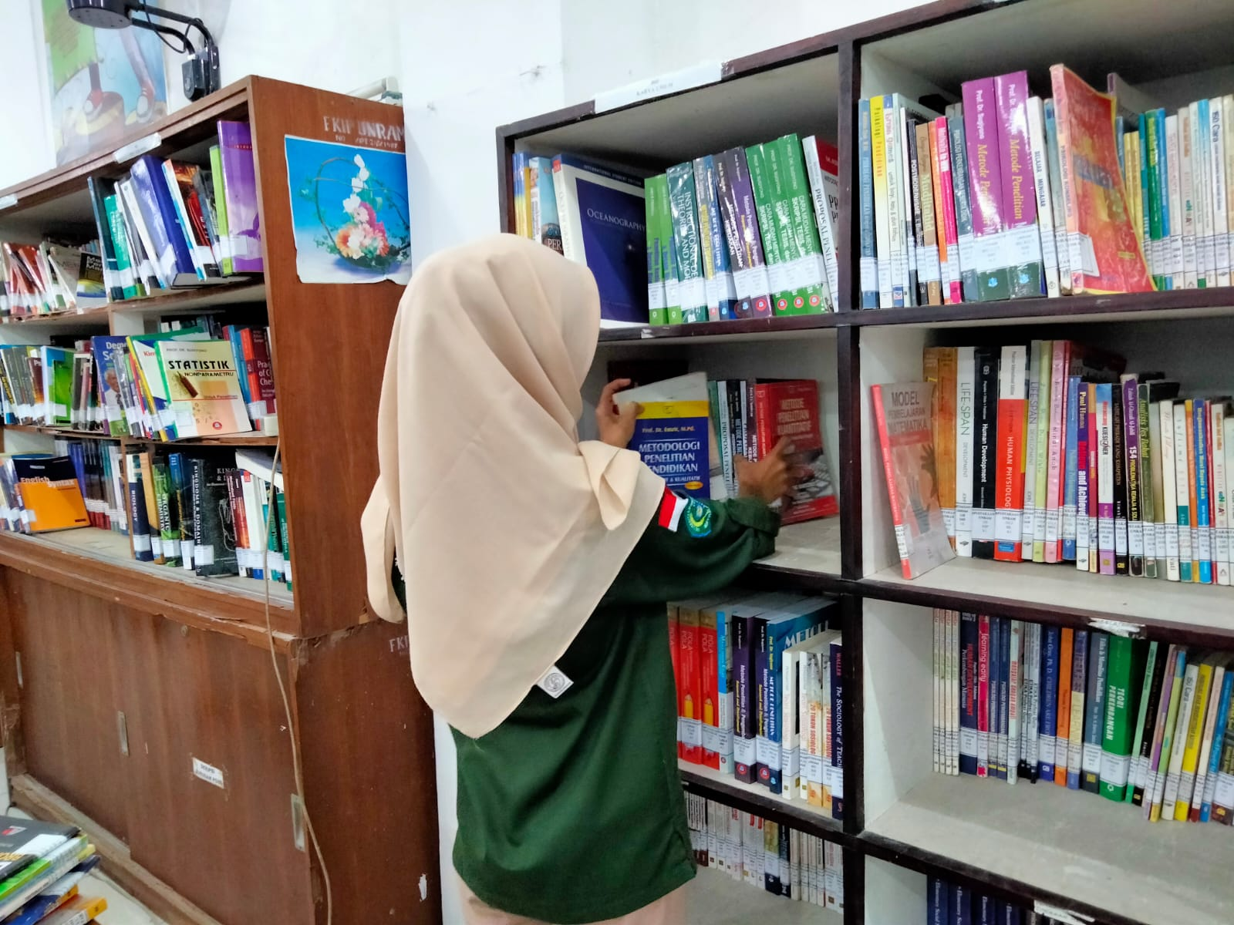
Gambar 11. Proses penyusunan buku di rak
sesuai nomor klasifikasi
    - Kendala dan Hambatan
Dalam melaksanakan pekerjaan atau tugas, mahasiswa PKL selalu berusaha untuk melakukan yang terbaik untuk setiap pekerjaan, namun tentu saja tidak semua rencana pekerjaan dapat terlaksana dengan lancar. Terdapat beberapa kendala yang dihadapi mahasiswa PKL baik faktor internal maupun eksternal.
Adapun kendala dan hambatan yang dihadapi yaitu:
- Kurangnya pustakawan atau sumber daya manusia yang mengisi bidang pekerjaan di perpustakaan, di perpustakaan FKIP Universitas Mataram hanya ada kepala perpustakaan saja, sehingga ada beberapa pekerjaan yang terhambat, dikarenakan hanya satu orang (kepala perpustakaan) yang mengerjakan semua bidang pekerjaan di perpustakaan.
- Jika listrik mati maka akses jaringan internet terputus,dan layanan otomasi terpaksa terhenti selama listrik mati.
- Alat Pelestraian Yang Masih Sangat Rendah
Koleksi yang mengalami kerusakan ringan dapat dengan cepat dilakukan perbaikan namun apabiila koleksi mengalami kerusakan berat tidak dapat diperbaikan pada perpustakaan ini.
- Kurangnya sarana dan prasarana,seperti rak buku yang masih sangat minim sehingga banyak buku yang di tumpuk dalam satu rak,sehingga pemustaka kesulitan untuk mencari buku yang di inginkan.

Solusi
Dalam meningkatkan kualitas perpustakaan,sudah semestinya perpustakaan dapat menangulangi hambatan-hambatan yang ada adapun upaya yang dapat dilakukan pada pada hambatan dibidang layanan dan pengolahan bahan pustaka yaitu :
- Berusaha memahami semua pekerjaan yang ada di perpustakaan yang sudah di jelaskan oleh kepala perpustakaan. Agar bisa membantu dan mengisi kekosongan pustakawan di perpustakaan tersebut. Ketika kepala perpustakaan berhalangan hadir atau ada rapat dan kegiatan lainnya.
- Melengkapi fasilitas dengan menambah jumlah meja dan kursi atau memperbaiki fasilitas yang lama agar dapat memberikan kenyamanan kepada pemustaka serta menambah rak buku agar bahan pustaka tersusun dengan rapi.
- Meningkatkan kesadaran minat baca pada masyarakat akan pentingnya membaca dengan mengadakan sosialisasi tentang pentingnya literasi
- Mengadakan atau menambah alat pelestarian yang lebih memadai.

BAB IV
PENUTUP

- Kesimpulan
Praktik Kerja Lapangan merupakan kegiatan dalam mengaplikasikan semua ilmu yang telah di dapat selama proses tatap muka perkuliahan, tidak hanya itu dengan adanya kegiatan ini maka mahasiswa diharapkan mampu mengenal lebih jauh kondisi serta gambaran dari lingkungan kerja sebuah instansi. Berdasarkan hasil laporan Praktik Kerja Lapangan (PKL) di Perpustakaan FKIP Universitas Mataram dapat diperoleh kesimpulan di antaranya:
- Praktik yang dilaksanakan di Perpustakaan FKIP Universitas Mataram memberikan pengalaman yang nyata kepada mahasiswa PKL untuk menghadapi dunia kerja yang sesungguhnya. Perpustakaan FKIP Universitas Mataram mempunyai tujuan, tersedianya bahan pembelajaran yang sesuai dengan kebutuhan Tri Dharma FKIP Universitas Mataram, serta terciptanya suasana yang kondusif untuk mengeksplorasi informasi dan melakukan independent study secara nyaman oleh civitas akademika. Mahasiswa PKL ditempatkan di berbagai bidang pekerjaan di perpustakaan.
- Dalam melakukan Praktik Kerja Lapangan, mahasiswa PKL menemui beberapa kendala di antaranya mahasiswa PKL masih harus menyesuaikan diri dengan lingkungan pekerjaan yang baru, bisa menguasai dan menempatkan diri di berbagai bidang pekerjaan dan fasilitas kerja yang belum sepenuhnya mendukung terlaksanannya pekerjaan secara efektif dan efisien.

- Saran
Setelah mahasiswa PKL menarik kesimpulan dari pelaksanaan Praktik Kerja Lapangan di Perpustakaan FKIP Universitas Mataram, maka mahasiswa PKL mencoba memberikan saran-saran yang berkaitan dengan pelaksanaan Praktik Kerja Lapangan dengan harapan dapat bermanfaat bagi pembaca, instansi dan khususnya bagi mahasiswa PKL sendiri, agar dalam pelaksanaan kerja yang sesungguhnya dapat diterapkan lebih baik lagi. Saran-saran yang akan mahasiswa PKL berikan adalah sebagai berikut:
- Bagi mahasiswa yang akan melaksanakan Praktik Kerja Lapangan (PKL):
- Mahasiswa yang akan melaksanakan PKL diharapkan mempersiapkan segala hal yang berhubungan dengan PKL dari jauh-jauh hari seperti mencari tempat atau perusahaan untuk PKL dan berkas-berkas untuk memenuhi syarat PKL.
- Setelah mendapatkan tempat atau perusahaan untuk PKL mahasiswa diharapkan dapat melaksanakan setiap tugas yang diberikan dengan penuh tanggung jawab dan mematuhi peraturan yang telah ditetapkan oleh instansi tempat pelaksanaan PKL agar menjaga nama baik Prodi, Fakultas maupun Universitas.
- Mahasiswa harus memiliki kemampuan komunikasi yang baik agar mudah bersosialisasi dengan karyawan ataupun lingkungan sekitar dan memahami pekerjaan yang diberikan serta menjalin hubungan baik dengan para pegawai di tempat PKL untuk dapat memperoleh informasi dan pengetahuan terkait dengan bidang kerja yang sedang dilakukan.
- Bagi Universitas
a. Membuat hubungan yang baik dengan perusahaan atau instansi pemerintahan agar mempermudah mahasiswa dalam mendapatkan tempat PKL.
b. Memberikan pengarahan yang sifatnya universal terhadap mahasiswa sebelum melakukan kegiatan PKL.

- Bagi Instansi
- Perpustakaan Fakultas Keguruan dan Ilmu Pendidikan Universitas Mataram perlu untuk menambah staf perpustakaan agar dapat membagi pekerjaan dengan menepatkan staf pada bagian pengolahan dan bagian sirkulasi.
- Otomsi perpustakan berbasis SLiSM 9.4 belum bisa diakses secara online sehingga tidak dapat di akses mengunakan jaringan di luar area perpustakaan, dalam hal ini perlunya pihak dari perpustakaan untuk menerapkan SLiMS yang sudah online, dengan cara membeli Hosting dan domain agar bisa di akses secara bebas dan dimana saja, tidak perlu menggunakan jaringan perpustakaan.
Pihak perpustakaan perlu menambahkan unit computer guna mengakses katalog terpasang atau OPAC (Online Public Access Catalog) untuk digunakan oleh pemustaka agar pemustaka dapat menulusuri lokasi bahan pustaka dan mengetahui ketersediaan bahan pustaka.

DAFTAR PUSTAKA

Ardianti Supri Gesti Fanni. 2017. Jakarta: Laporan Praktik Kerja Lapangan (PKL) pada Bidang Pemasaran Sub Bagian Marketing Support di PT. Bumi Boga Indah, Ciracas Jakarta Timur.
Panduan Laporan PKL Prodi D3 Perpustakaan Fakultas Ilmu Sosial dan Ilmu Politik Universitas Muhammadiyah Mataram.
http://repository.fe.unj.ac.id/4210/ Diakses pada Tanggal 20 Februari 2023.

https://fkip.unram.ac.id Diakses pada Tanggal 20 Februari 2023.

DAFTAR LAMPIRAN

Lampiran 1.Catatan Aktivitas Mahasiswa Praktik Kuliah Lapangan (PKL)

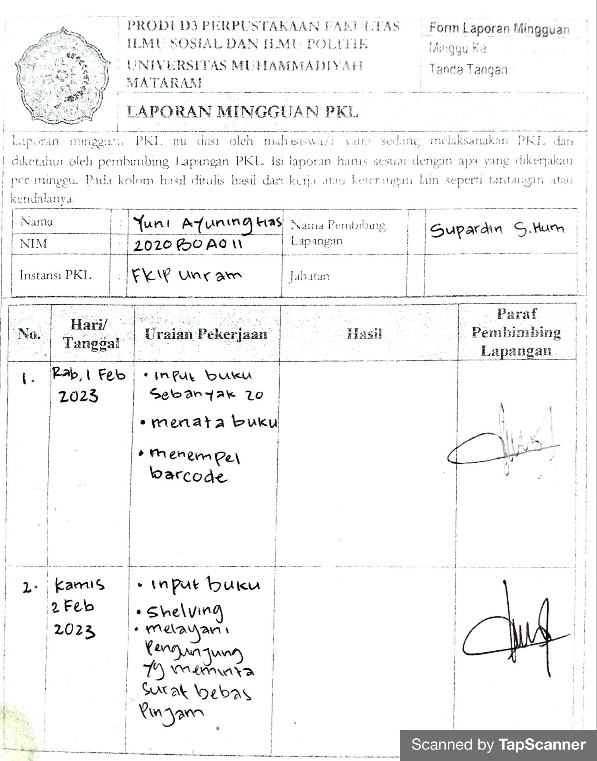

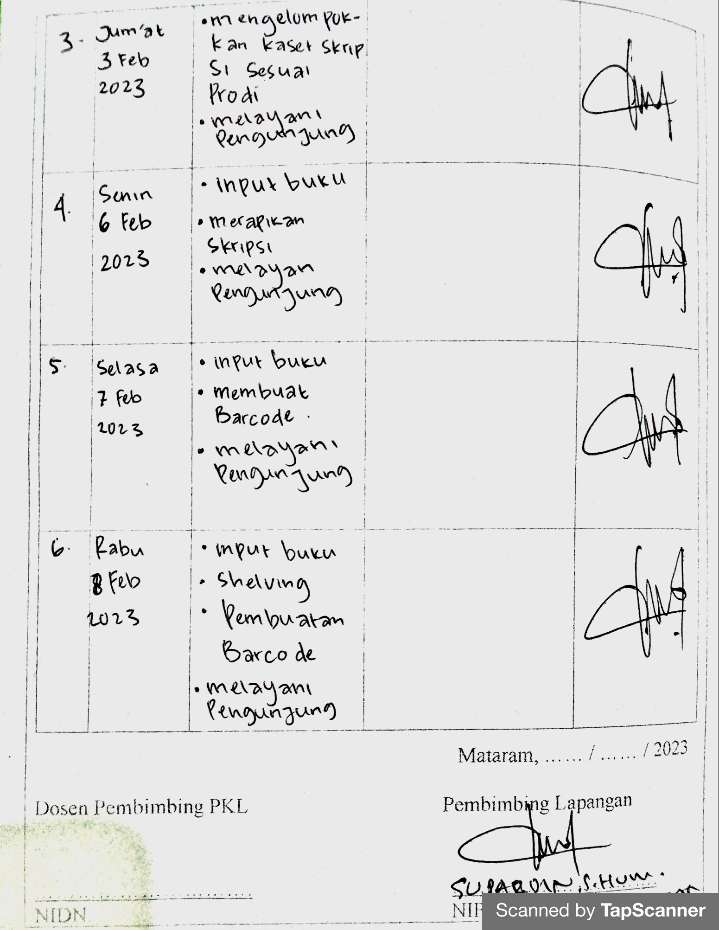

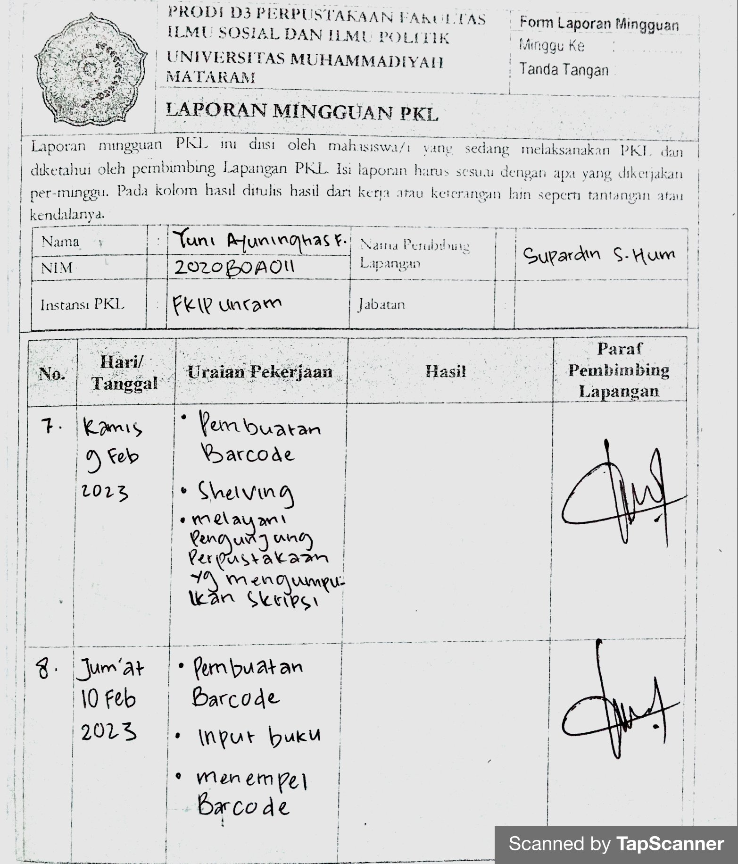

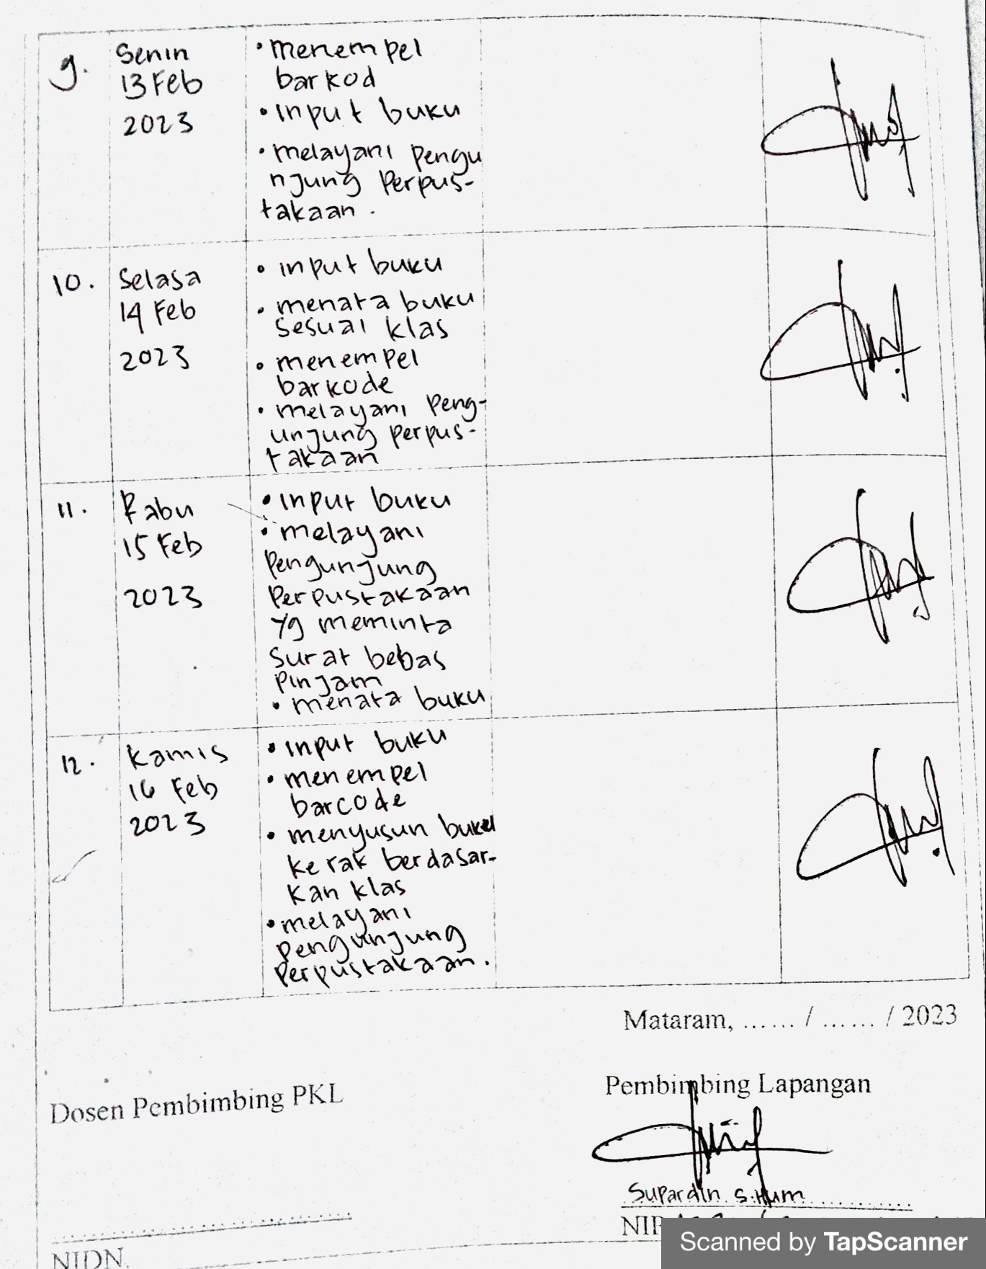

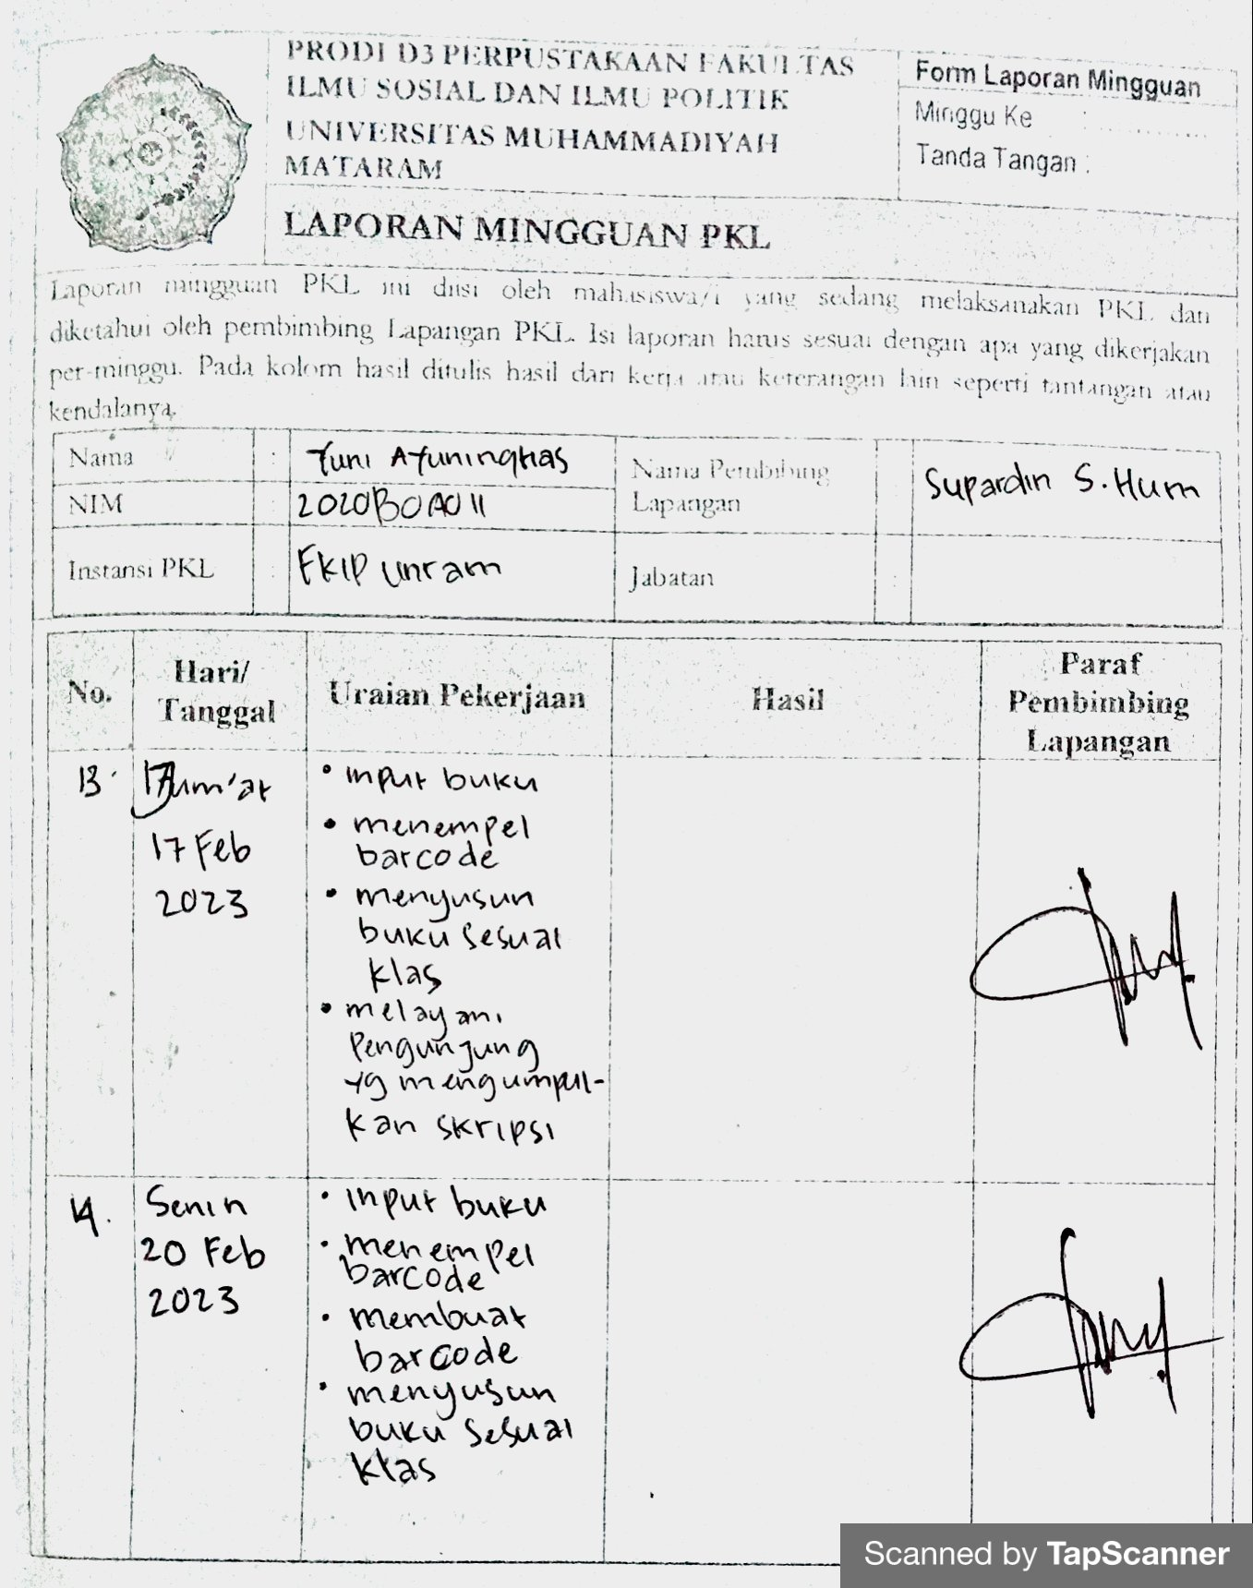
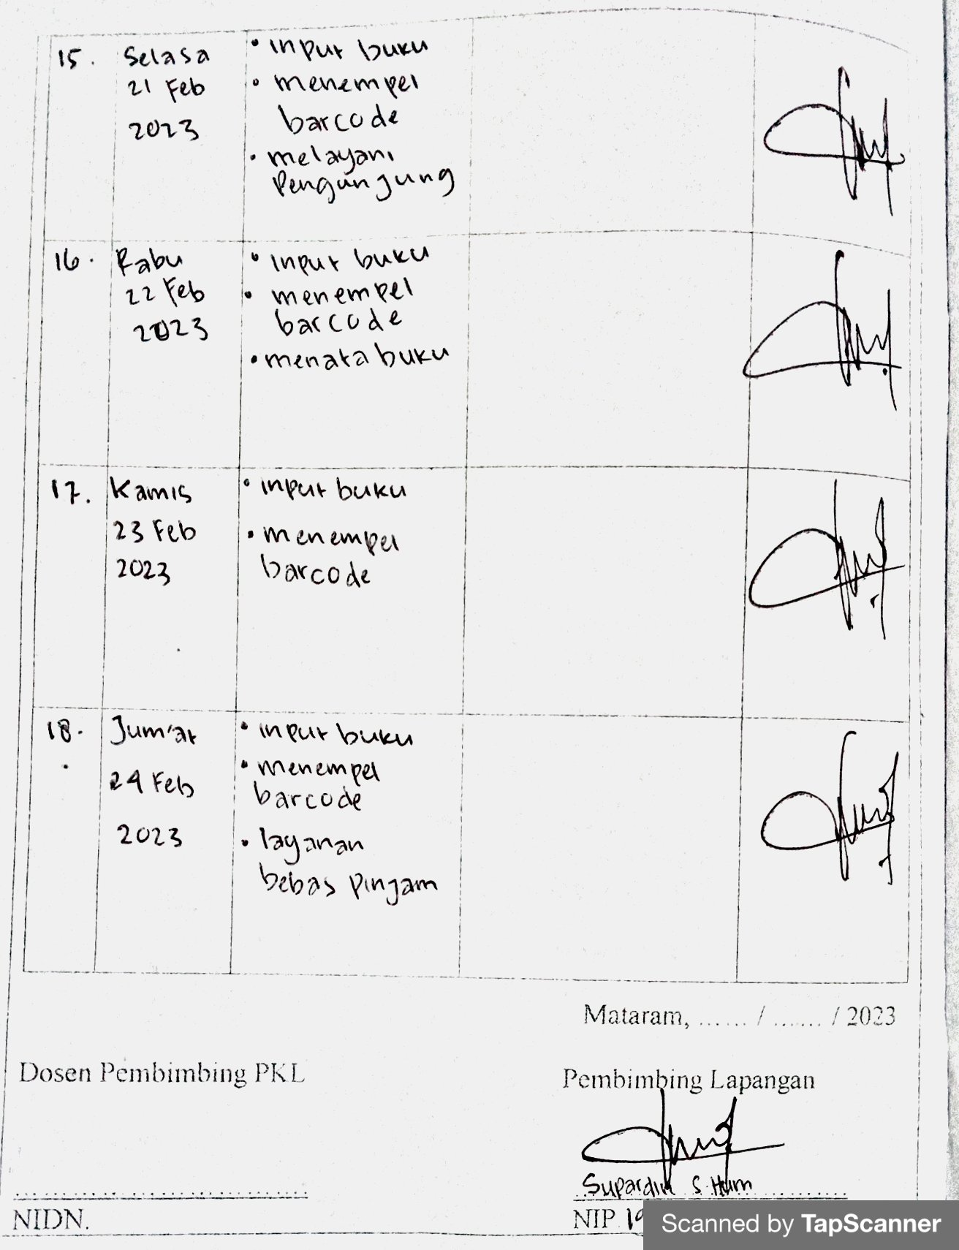

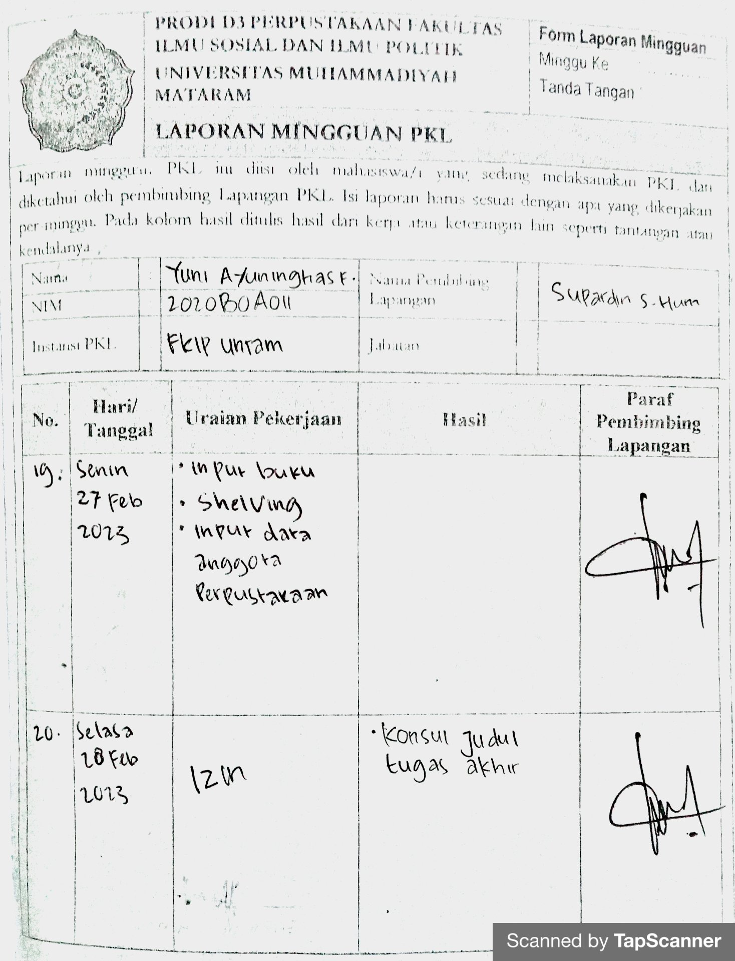

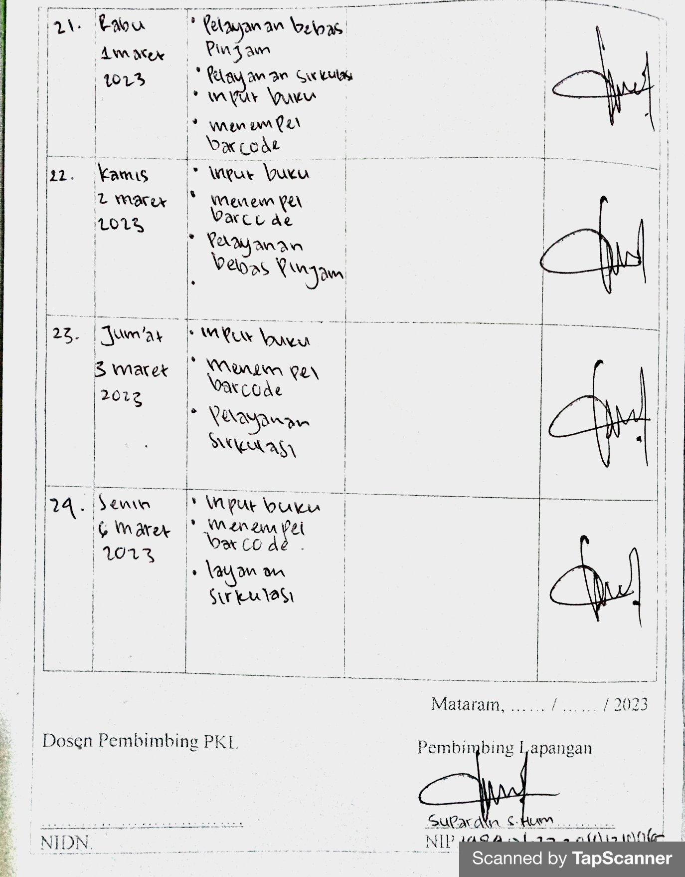

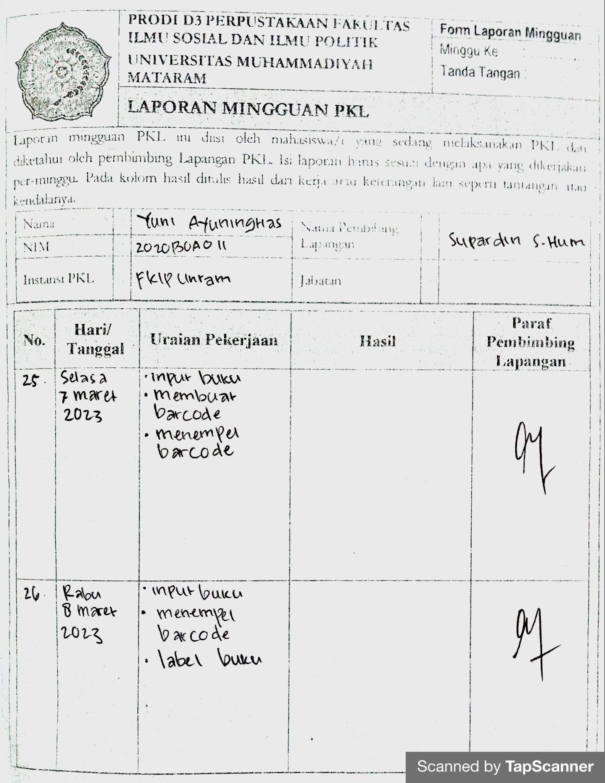

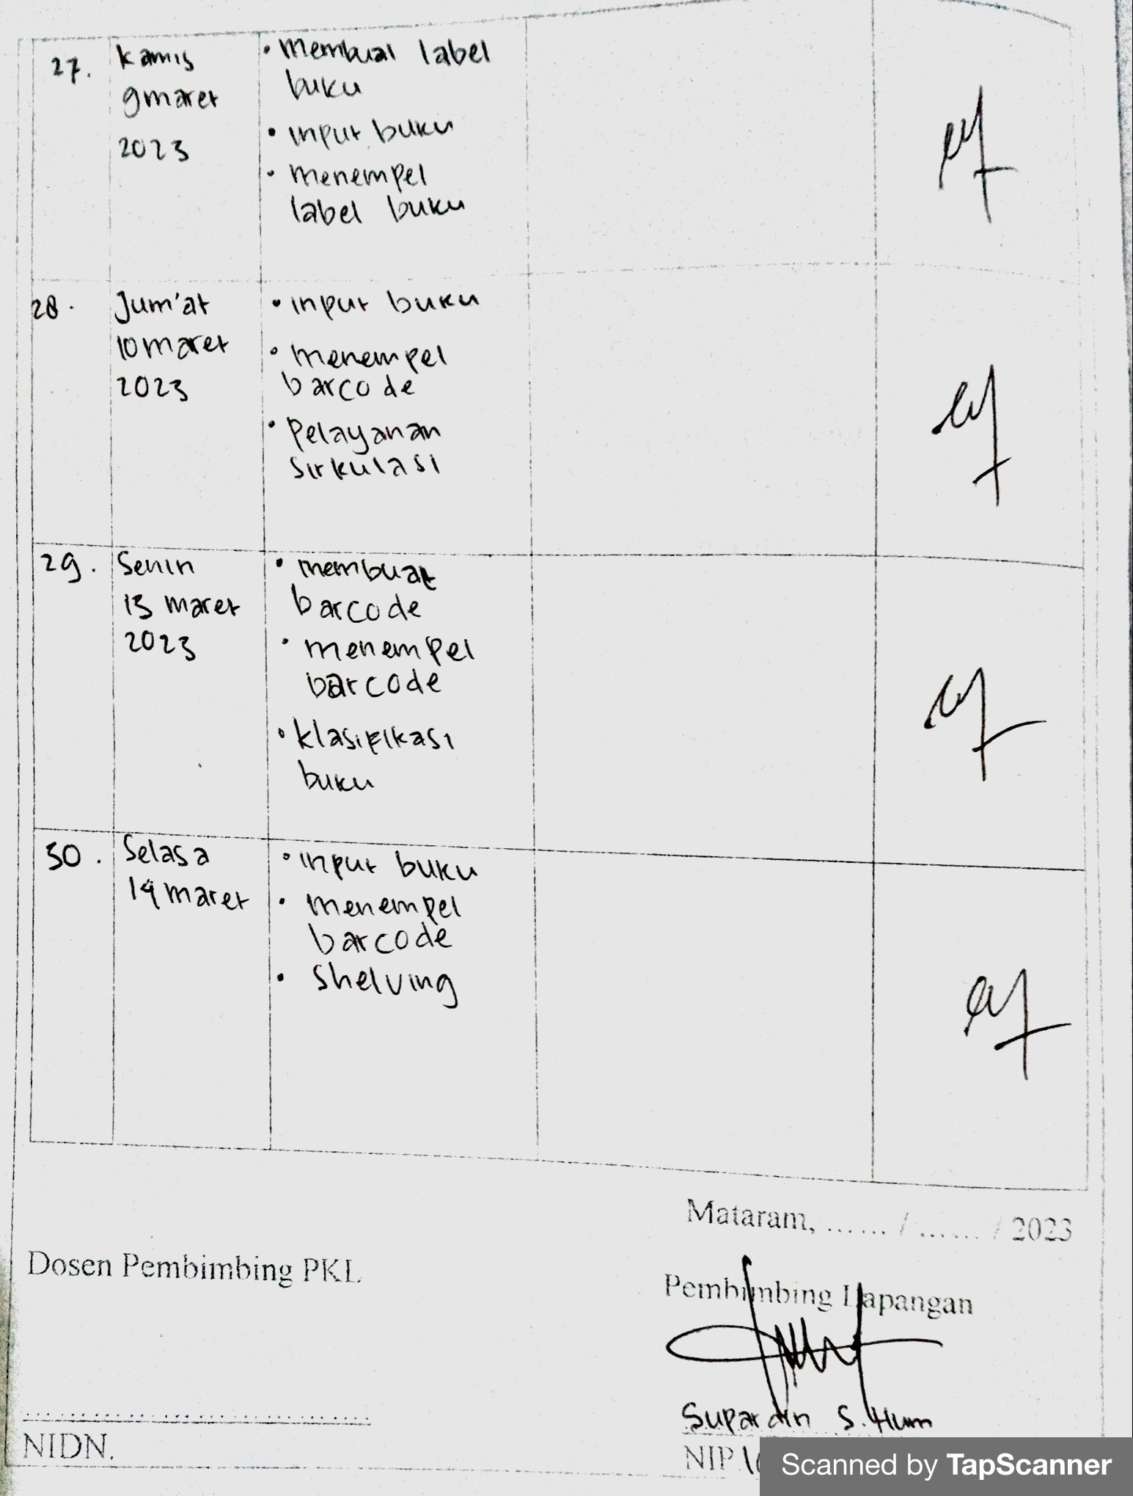

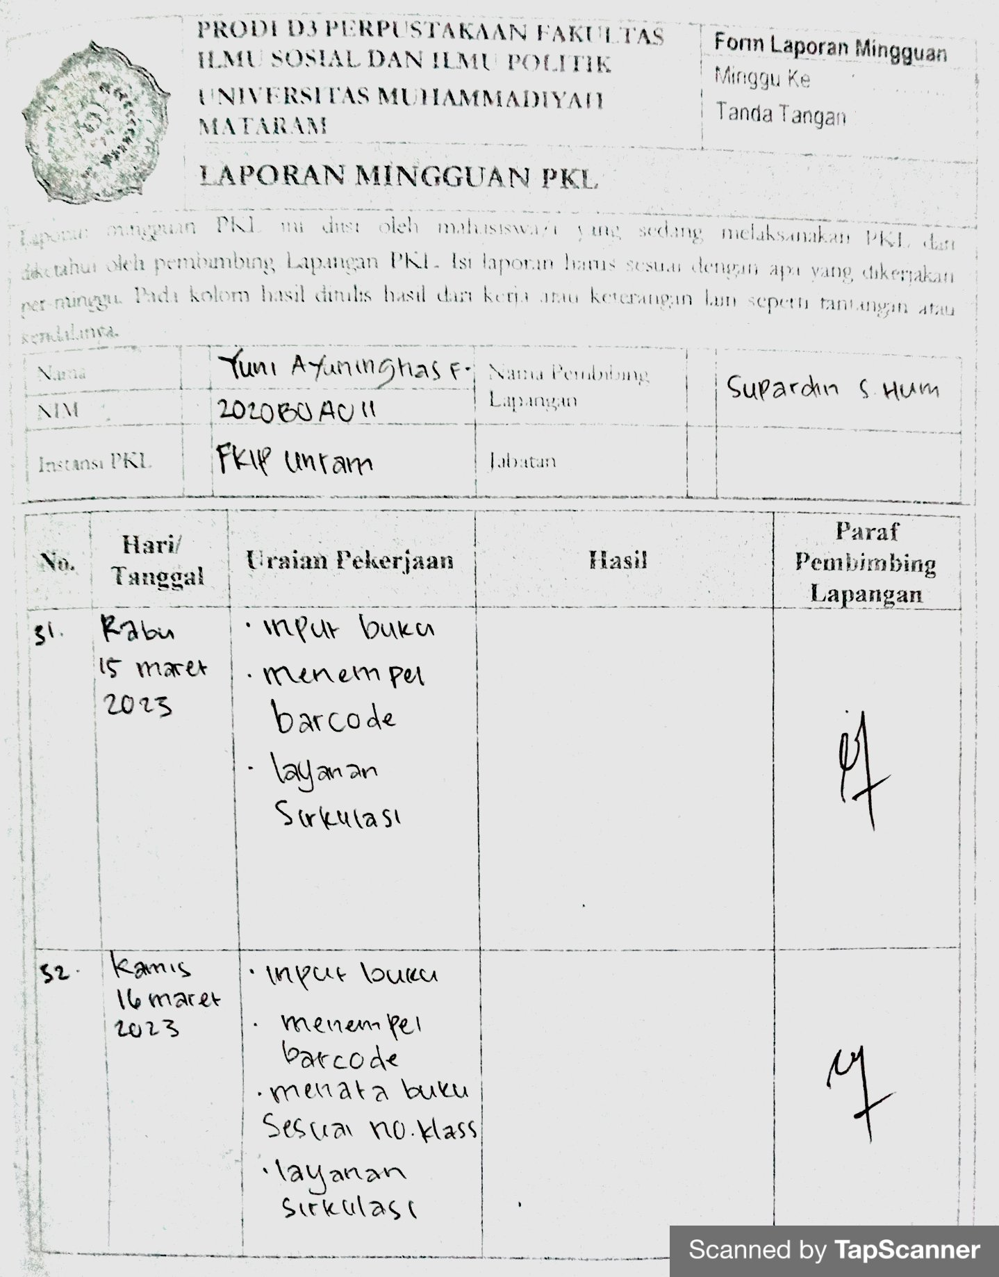
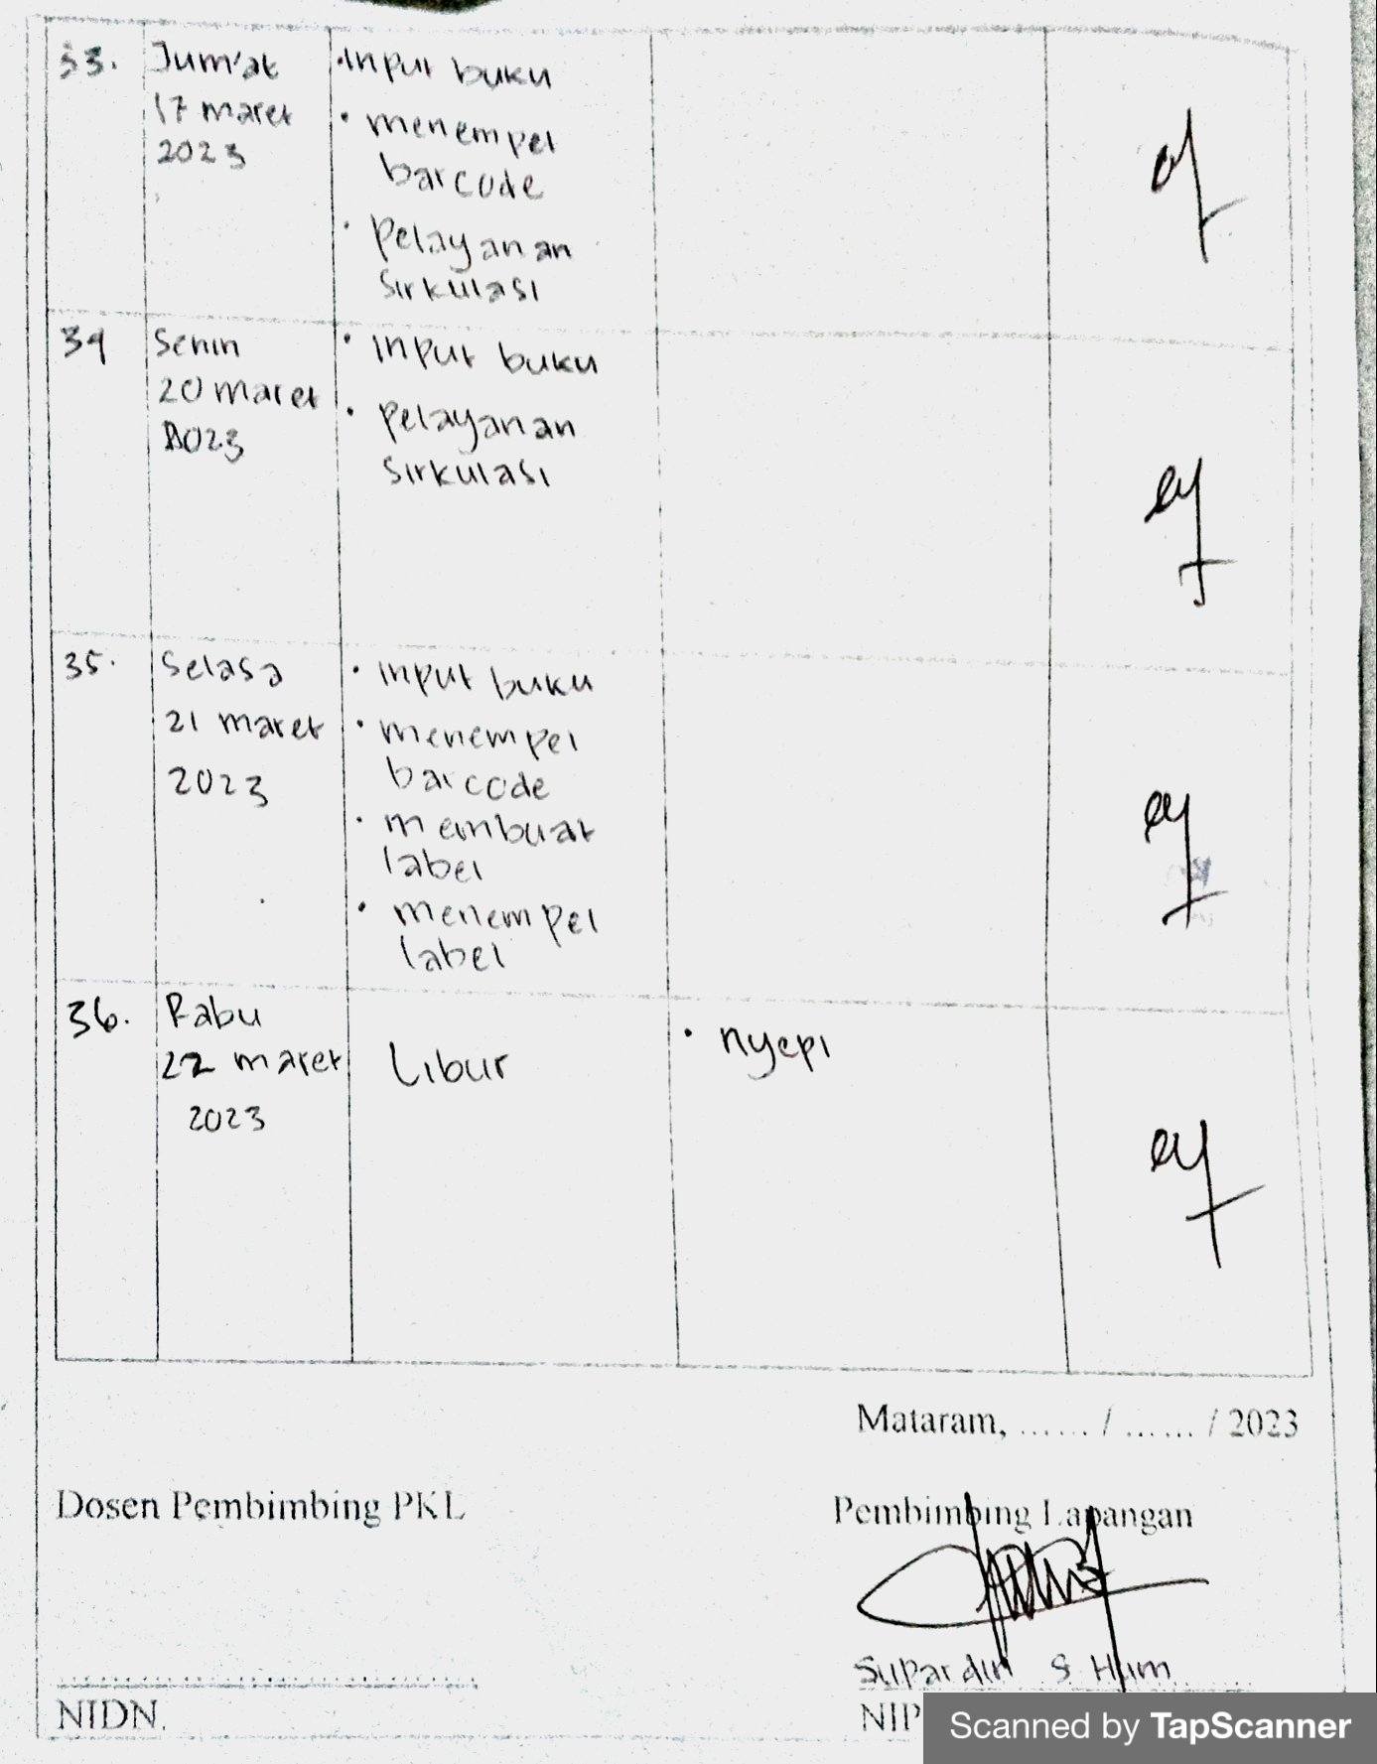

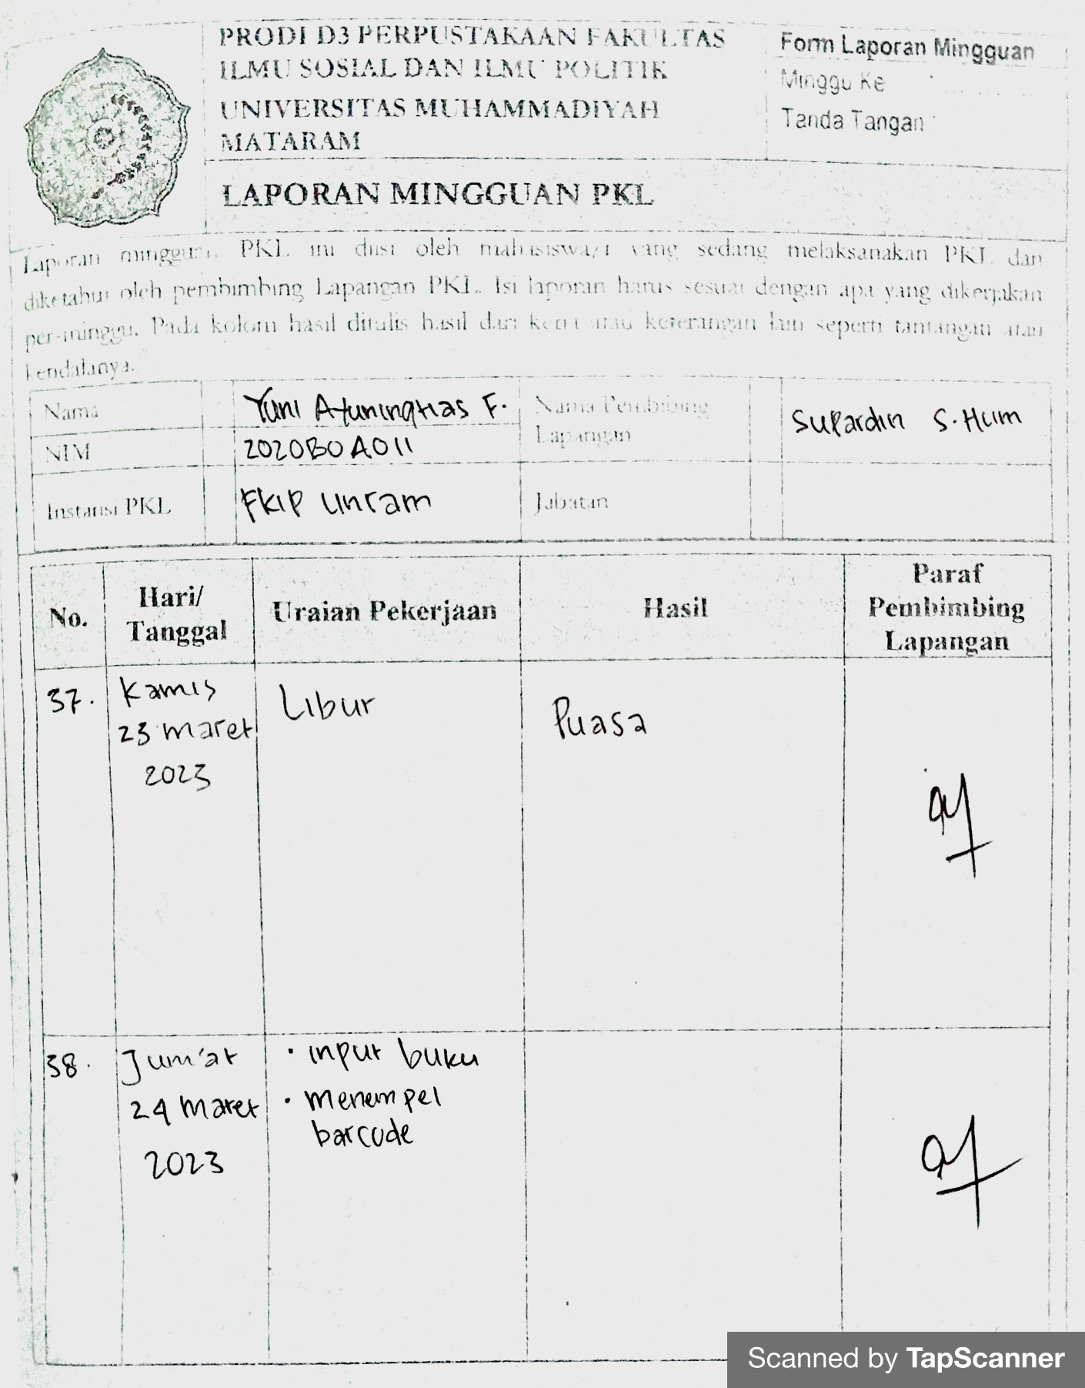
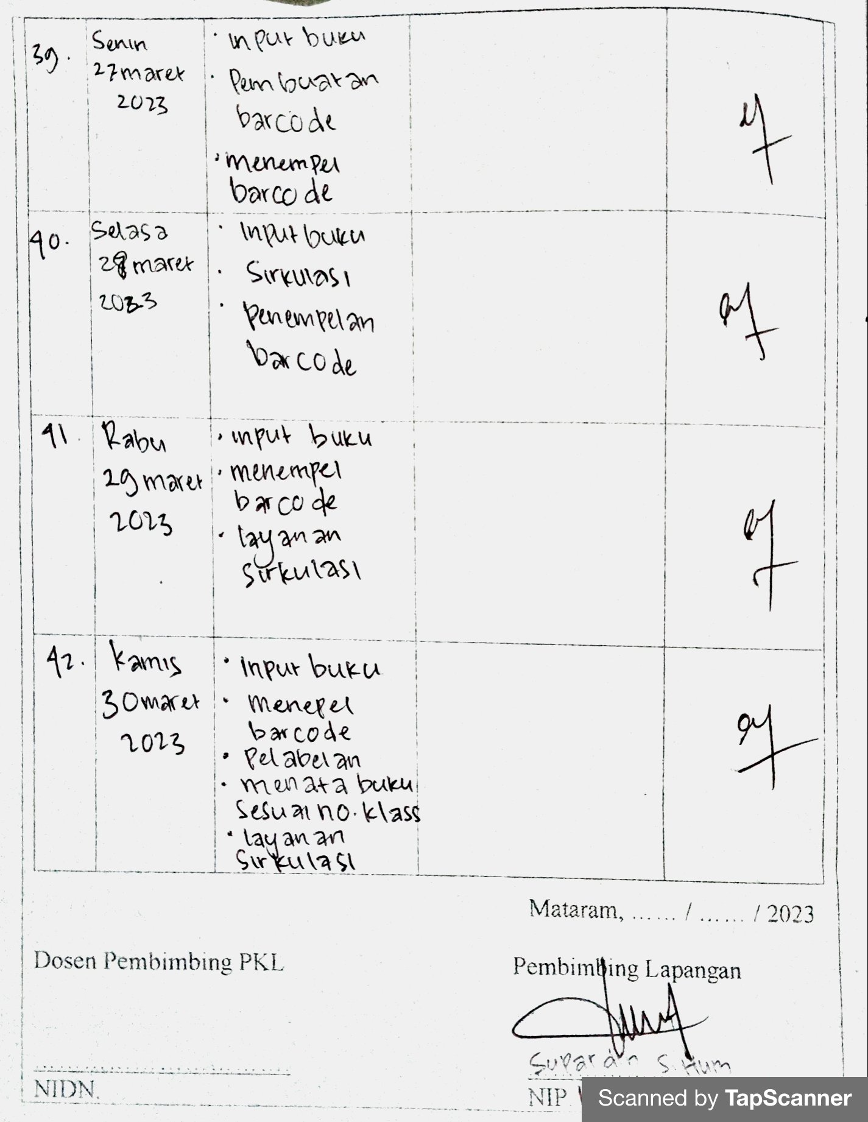

Lampiran 2. Lembar Penilaian Mahasiswa PKL

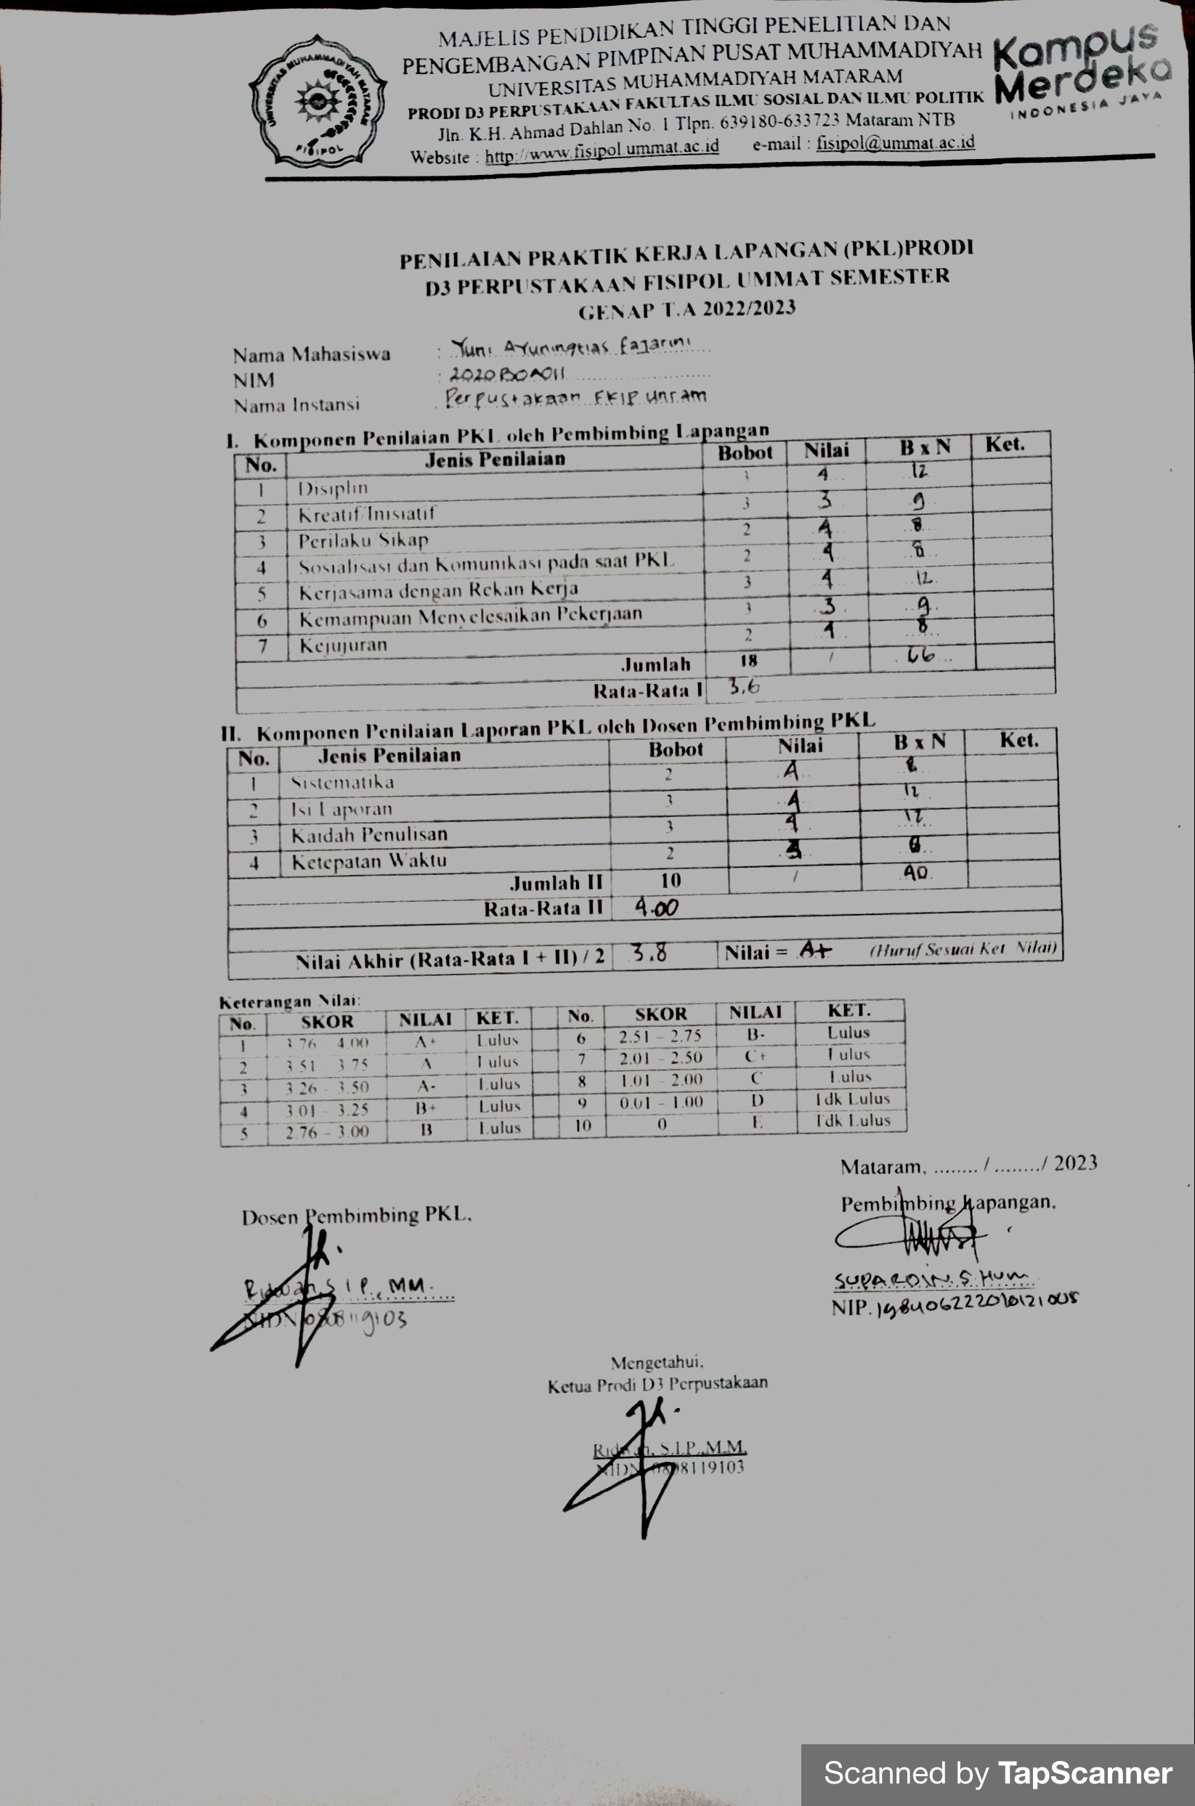

Lampiran 3. Daftar Hadir Mahasiswa Praktik Kuliah Lapangan (PKL)

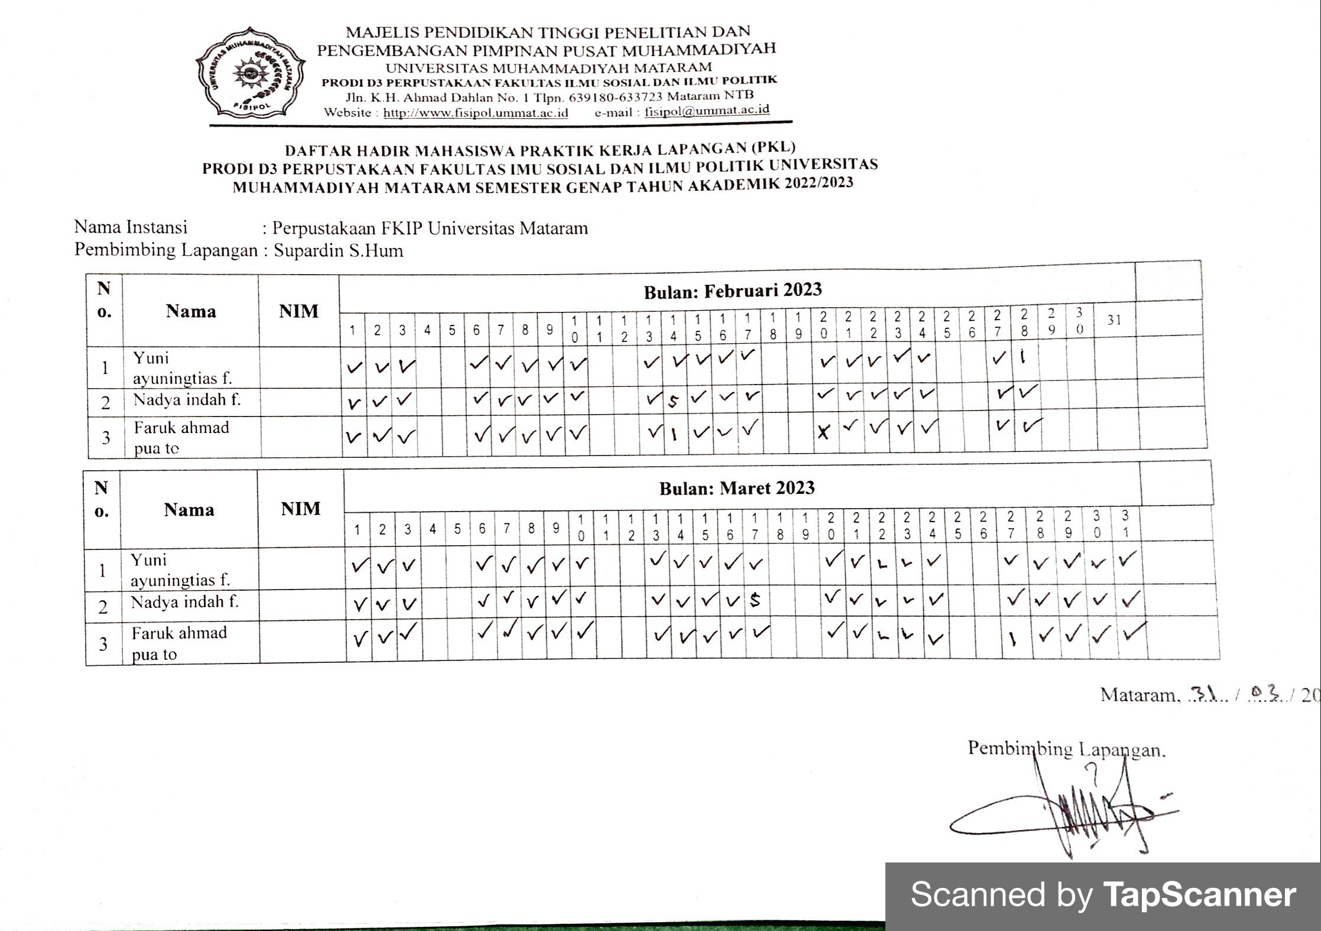

Lampiran 4. Dokumentasi Kegiatan Mahasiswa Praktik Kuliah Lapangan
( PKL)

- Shelving

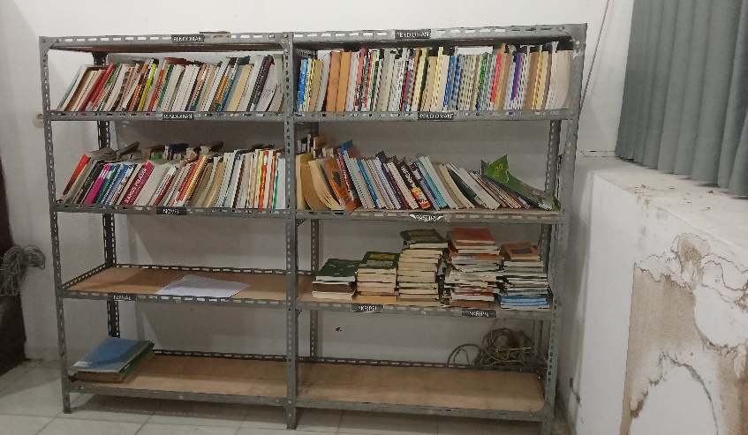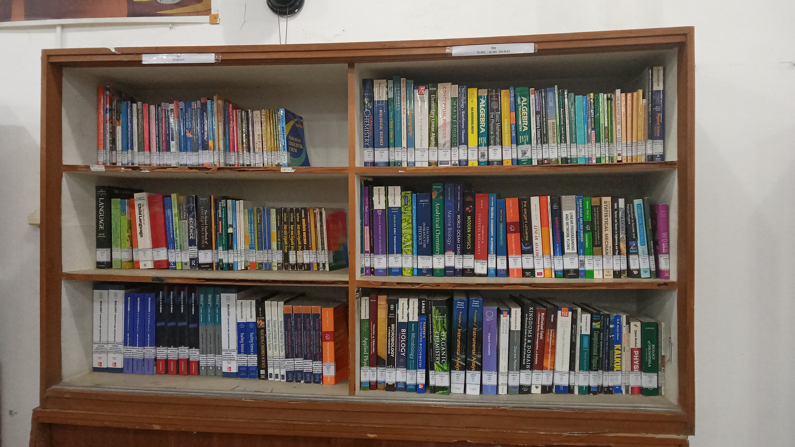

- Klasifikasi Buku

- Entri data / input bibliografi

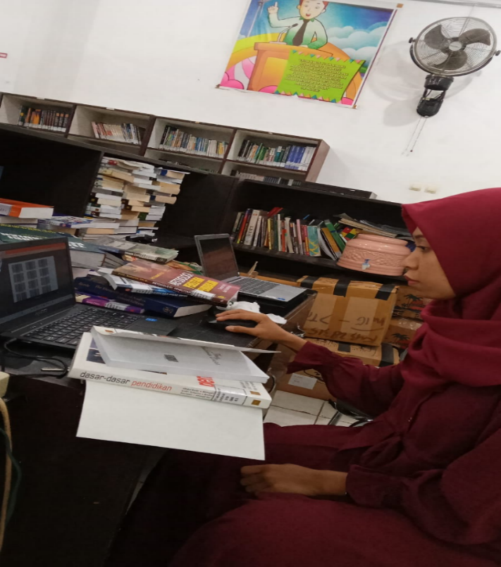
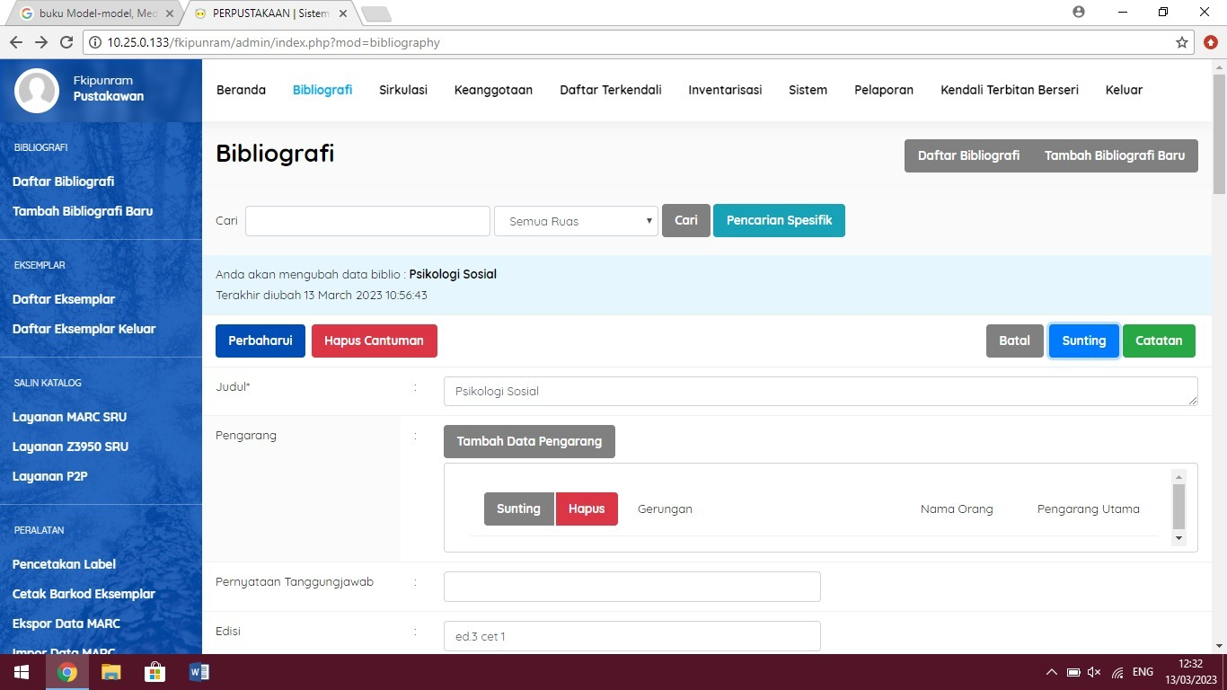

- Pembuatan Barcode

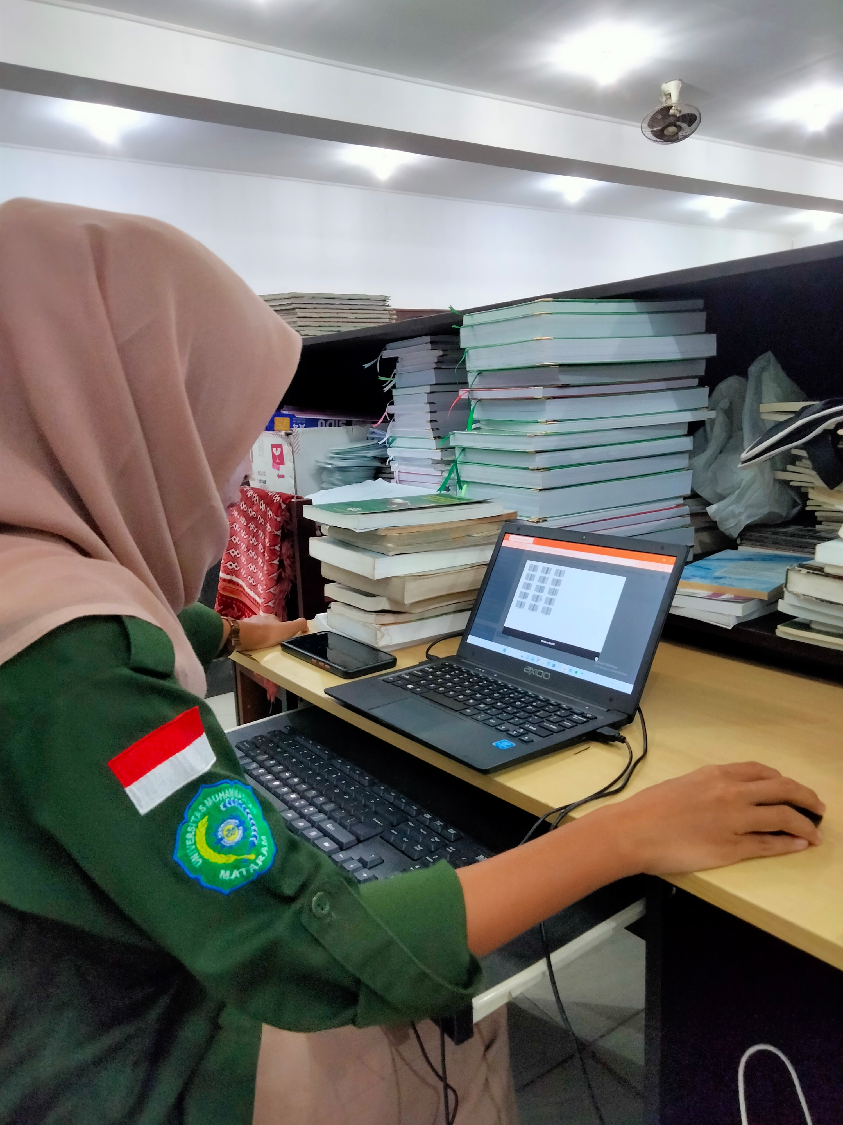
- Pembuatan Label Buku

- Pengolahan Buku (Labelling)

- Pengolahan Buku (penempelan barcode)

- Input Data Anggota

9. Menata Buku Sesuai Nomor Klasifikasi

